МІНІСТЕРСТВО ОСВІТИ ТА НАУКИ УКРАЇНИ
ХАРКІВСЬКИЙ НАЦІОНАЛЬНИЙ ЕКОНОМІЧНИЙ УНІВЕРСИТЕТ
ІМЕНІ СЕМЕНА КУЗНЕЦЯ
Факультет економіки і права

Кафедра економіки підприємства
і менеджменту

Комплексна курсова робота
на тему: «Обґрунтування розвитку сіті-фермерства, шляхом впровадження високотехнологічних теплиць»

Виконала: студентка 4 курсу,
групи 6.05.051.060.17.1, спеціальності 051 «Економіка»,
ОПП «Економіка підприємства»
Малькова Карина Олександрівна

Керівник
к. е. н., професор
Афанасьєв Микола Васильович

Національна шкала ____________
Кількість балів:___ Оцінка: ECST___
Члени комісії: ______________ ___________________
(підпис) (прізвище та ініціали)
______________ ___________________
(підпис) (прізвище та ініціали)

Харків – 2020 рік
ЗМІСТ

ВСТУП | 3
РОЗДІЛ 1. ТЕНДЕНЦІЇ РОЗВИТКУ СІЛЬСЬКОГОСПОДАРСЬКОГО СЕКТОРУ В УКРАЇНІ | 5
1.1. Стану сільськогосподарського сектору в Україні | 5
1.2. Тенденції розвитку аграрного сектору в Україні | 9
1.3. Стан органічного виробництва в Україні | 17
1.4. Тенденції розвитку органічного ринку України | 23
Висновки за розділом 1 | 28
РОЗДІЛ 2. ТЕНДЕНЦІЇ РОЗВИТКУ СІТІ-ФЕРМЕРСТВА | 30
2.1. Загальна характеристика сіті-фермерства | 30
2.2. Міжнародний досвід впровадження сіті-фермерства | 37
2.3. Досвід впровадження сіті-фермерства в Україні | 45
Висновки за розділом 2 | 48
РОЗДІЛ 3. ТЕХНІКО-ЕКОНОМІЧНЕ ОБҐРУНТУВАННЯ ВИКОРИСТАННЯ SMART-ТЕПЛИЦІ | 49
3.1. Загальна характеристика smart-теплиці | 49
3.2. Технічні особливості smart-теплиці | 53
3.3. Економічне обґрунтування впровадження smart-теплиці | 58
Висновки за розділом 3 | 67
ВИСНОВКИ | 68
СПИСОК ВИКОРИСТАНИХ ДЖЕРЕЛ | 71
ДОДАТКИ | 76
Додаток А | 77
Додаток Б | 78
Додаток В | 79

ВСТУП

Органічна продукція все більше набуває популярності у світі, що створює передумови для пошуку нових способів вирощування. Природні умови та географічне положення України дозволяє вивести дану сферу на новий рівень.
Світова пандемія 2020 року виявила необхідність вирощування продуктів харчування багатих на вітаміни та мінерали безпосередньо близько до споживача, що стало одним з найбільших поштовхів для пришвидшення темпів розвитку сіті-фермерства.
Сіті-фермерство – це вирощування, переробка та розподіл їжі безпосередньо у міських районах або навколо них.
Методи ведення господарської діяльності у сфері міського сільського господарства це використання теплиць, гідро- та аквапоніки.
У зв’язку з розвитком технологій, появи систем автоматизації як вирощування, так і прийняття рішень, виникає необхідність до зміни усталених видів ведення господарства. Одним з видів вирішення цієї проблеми є високотехнологічні теплиці зі застосуванням систем Ардуіно.
Об’єктом дослідження є процес виявлення тенденцій розвитку та впровадження сіті-фермерства та високотехнологічних теплиць у господарську діяльність підприємств.
Предмет дослідження є шляхи застосування сіті-фермерства та високотехнологічних теплиць у діяльності підприємства.
Метою дослідження є економічне обґрунтування впровадження сіті-фермерства та високотехнологічних теплиць у господарську діяльність.
Для досягнення поставленої мети було сформульовано та виділено такі завдання:
- Проаналізувати стан сільськогосподарського сектору економіки України;
- Виявити тенденції розвитку аграрного сектору;
- Проаналізувати стан органічного виробництва в Україні;
- Виявити тенденції розвитку органічного виробництва в Україні;
- Виявити стан такої сфери діяльності як сіті фермерство;
- Виявити світові тенденції розвитку міського сільського господарства;
- Виявити тенденції розвитку міського сільського господарства в Україні;
- Обґрунтувати заходи впровадження високотехнологічної теплиці в діяльність підприємства.
Для проведення аналізу та виконання завдань застосовувалася така інформаційна база: дані Державної служби статистики та Міністерства фінансів України, статистичні дані Дослідного інституту органічного сільського господарства (FiBL), звіти з конференцій Європейської комісія з питань розвитку сільського господарства та урбанізації.
Для виконання поставлених завдань застосовувалися такі методи: порівняльний аналіз, економіко-математичні та статистичні методи, спосіб зображення матеріалу за допомогою ілюстрацій. Для виконання поставлених завдань застосовувалися такі програмні продукти: Word, Excel, Tableau, Photoshop.

РОЗДІЛ 1
ТЕНДЕНЦІЇ РОЗВИТКУ СІЛЬСЬКОГОСПОДАРСЬКОГО СЕКТОРУ В УКРАЇНІ

1.1. Стану сільськогосподарського сектору в Україні

Регулювання сільськогосподарського сектору економіки в Україні забезпечується Міністерством розвитку економіки, торгівлі та сільського господарства України. Статистичну інформацію про аграрну сферу забезпечує Державна служба статистики Україні, дані якої були використані для аналізу стану та динаміки розвитку даної сфери.
Індекс сільськогосподарської продукції є важливими економічним показником, що дозволяє простежити динаміку зміни цін на основні види продукції аграрного сектору. На рис. 1.1 зображена динаміка зміни зазначених індексів у період з 2010 по 2019 роки з урахування базисного 2010 року.

Рис. 1.1. Індекси сільськогосподарської продукції та рослинництва
2010-2019 рр.

Якщо побудувати лінію тренду, то можна побачити зростання даних індексів порівняно з 2010 роком. Останні 2 роки спостерігається його постійне збільшення, міністерством аграрної політики прогнозується продовження подібної динаміки.
Розглянемо детально ситуацію в рослинництві. Посівні площі відіграють важливу роль у процесі виробництва у сільськогосподарському секторі, від них напряму залежить обсяг зібраного врожаю. На рис. 1.2 зображено гістограму посівних площ в період з 2010 року.

Рис. 1.2. Посівні площі рослинництва 2010-2019 рр.

У період з 2013 по 2016 роки відбувалося зниження кількості гектарів засіяних зерновими, що може бути пов’язано з політичною ситуацією в Україні. Проте в останні роки спостерігається тенденція до збільшення загальної посівної площі, за рахунок стабілізації економічної ситуації в країні, збільшення квот з Європейським Союзом, розширення зон вільної торгівлі. У випадку з соняшником ситуація є більш стабільною з 2015 року, а саме збільшення до 5849 тис. га у 2019 році.
Проте з кожним роком зменшуються посівні площі буряка цукрового, що може бути пов’язаним зі збільшенням урожайності нових сортів даної культури та зміною споживчих смаків – тренд на зменшення споживання цукру в їжі.
Вирощування картоплі в період з 2010 року займає однакову посівну площу, як і овочеві культури.

Рис. 1.3. Валові збори 2010-2019 рр.

Валові збори даних видів сільськогосподарської продукції наведені на рис. 1.3. Зменшення обсягів виробництва у 2015 та 2017 роках можна пов’язати з несприятливими погодними умовами та зменшенням загальної площі для ведення сільськогосподарської діяльності, що пов’язано з тимчасовою втратою державного контролю за частиною Донецької та Луганської областей.
Впродовж останніх років загальні валові збори зернових, соняшника та овочевих культур стабільно зростали, а буряків та картоплі після зростання, у 2019 році обсяги виробництва знизилися на 27% та 10% відповідно, що може бути пов’язаним з неурожайним роком серед даних культур. Також слід зазначити, що виробництво плодових та ягідних культур до 2018 року залишалося на одному рівні – у середньому 2020 тисяч тон на рік. У 2019 році відбулося стрімке зростання зібраного врожаю, його обсяг склав 2517 тисяч тон, що на 27% більше від середнього значення у період з 2010 по 2018 роки. Аналіз показав, що дана динаміка пов’язана з тим, що відкрилися багато ферм, які орієнтовані на експорт ягід у Європу. Проте у 2019 році обсяги повернулися до значень минулих років через засушливе літо.
Проте загальна лінія тренду буде показувати збільшення зборів усіх видів продукції.
Основним показником ефективності використання сільськогосподарських земель є урожайність з 1 га. На рис. 1.4 зазначена урожайність у період з 2010 по 2019 роки.

Рис. 1.4. Урожайність зернових та соняшника у 2010-2019 рр.

Як видно з рис. 1.4, припущення про те, що зменшення посівних площ буряків, пов’язано з збільшенням урожайності даної культури, є вірним, загальна динаміка є позитивною та найбільшою серед усіх інших культур. Слід відмітити зростання урожайності таких видів культур як зернові та соняшник, інші культури показували позитивну динаміку до 2018 року, проте у 2019 році ситуації погіршилася, крім овочевих культур.
Як у випадку з валовими зборами, зниження урожайності спостерігається у 2015 та 2017 роках. Проте загальна тенденція спостерігається у сторону збільшення. Тобто зростає ефективність використання посівних площ в Україні.
Отже, сільське господарство України показує позитивну динаміку зростання як валових зборів продукції, так і підвищення ефективності використання посівних площ впродовж останніх років. Завдяки природному потенціалу українських земель існує можливість для перетворення України на країну з потужним агро-промисловим комплексом, а не тільки постачальника сировини.

1.2. Тенденції розвитку аграрного сектору в Україні

Співпраця в Європейським Союзом та розширення зон вільної торгівлі впливає на експорт сільськогосподарської продукції Україною, що стало основною тенденцією і метою фермерів протягом останніх років.
З жовтня 2017 року терміном на три роки почали діяти додаткові квоти на 8 груп товарів: мед, борошно і крупи, оброблені томати, виноградний і яблучний соки, овес, кукурудзу, пшеницю і ячмінь. За результатами січня-травня 2019 року, ЄС імпортував з України агропродовольчої продукції на загальну суму в 3,1 млрд євро, що на 37% або 0,85 млрд євро більше, ніж за аналогічний період минулого року [22].
Динаміка загального експорту сільськогосподарської продукції у період з 2010 по 2019 рік представлена на рис. 1.5.

Рис. 1.5. Експорт продукції сільського господарства 2010-2019 рр.

Можна зробити висновок, що напрям європейської інтеграції та розширення торгівлі з іншими країнами допоміг збільшити загальний обсяг експорту продукції аграрного сектору. У 2019 році Україна експортувала товарів на рекордну суму у 22,2 мільярди доларів [23].
Аналіз продукції, яка була імпортована з України, допоміг виділити 10 товарів, які є основними для вирощування серед українських агро-експортерів. Результати за 2018 рік наведені на рис. 1.6.

Рис. 1.6. Топ-10 експортованої сільськогосподарської продукції у 2018 році
Отже, найбільші квоти для України є на соняшник (4113 млн. дол.), кукурудзу (3506 млн. дол.) та пшеницю (3004 млн. дол.). Також слід зазначити, що Україна експортує мед, проте має досить низькі квоти. Українські аграрії станом на 11 січня 2018 року вичерпали 100% експортної квоти на поставку меду в країни Європейського Союзу, з урахуванням того, що в минулому році її обсяг був збільшений [21].
Все більше культур експортується, а не переробляється в Україні. Так, частка експорту у виробництві первинної сільськогосподарської продукції зросла з 25% у 2010 році до 33% у 2016 році. Для порівняння: у США, які теж є крупним експортером аграрної продукції, частка експорту первинної продукції становить близько 5% від вирощеного [1].
Вирощування лохини стало одним з останніх трендів плодово-ягідних господарств в Україні. Ягода порівняно довго зберігається – до тижня, і добре піддається заморозці – не дуже страждають зовнішній вигляд і смакові якості, як, наприклад, у полуниці. В минулому році було зібрано понад 1300 тон цієї ягоди – майже на 25% більше, ніж в позаминулому році. Великі площі посадки ягоди в Житомирській, Волинській та Київській областях. Більше 85% лохини українського виробництва йде на експорт – в Нідерланди, Польщу, Австрію і Великобританію, а також в Білорусь [4].
Тільки за останній рік обсяги площ вирощування зросли на 40%, що вивело Україну на 4-е місце в Європі за площами комерційних насаджень лохини після Польщі, на яку припадає майже половина всіх промислових плантацій ЄС, Німеччини та Іспанії. Передбачається, що наступні 3-5 років приріст комерційних насаджень становитиме 15-20% щорічно, а через 5 років лохина за площею комерційних насаджень обжене садову суницю [16].
Виходячи з проаналізованих даних, можна зробити висновок про те, що однією із тенденцій серед виробників сільськогосподарської продукції є її експорт в країни Європейського Союзу та Китай. Потреби європейських споживачів та довіра до якості продукції збільшують квоти для українських фермерів, що підвищує їх активність.
Українські фермерські господарства підлаштовуються під світові тенденції, щоб бути конкурентоспроможними в порівнянні з іноземними компаніями, які задають тренди для всієї галузі.
Особливе місце серед розвитку агропромислового комплексу є будівництво міні-елеваторів. Міні-елеватором називають елеватор з об'ємом одноразового зберігання до 5 тис. тон зерна. В середньому його будівництво обходиться компанії в 3-4 млн. доларів. Інтерес до них продиктований двома групами клієнтів. Перша – невеликі господарства, які бажають завершити свій виробничий цикл. Зокрема мова йде про доочищення, сушінні і зберіганні зерна після збору врожаю. Друга – комерсанти, які використовують такі елеватори для доопрацювання зерна на перевалочних пунктах [18].
Сучасні фермери, особливо середні господарства, намагають покращити діяльність власного підприємства за рахунок впровадження західного досвіду у цій сфері. Так досить популярними зараз є використання дронів та систем точного землеробства. Великі агрохолдинги ставлять перед собою амбітні цілі щодо автоматизації виробництва на прикладі США та Бразилії. Головною метою є побудова бізнес-процесів, які дозволять мати щоденний контроль за вирощуванням, поставками та плануванням діяльності.
Незважаючи на те, що позитивні тенденції застосування новітніх технологій спостерігаються в Україні, сьогодні технології точного землеробства в країні впроваджують близько 30% аграріїв. Інноваційні компанії активно розвивають цей напрям, доповнюючи вже наявний автопілот більш сучасними елементами. А ось фермери тільки вчаться працювати з розумною технікою [19].
Україна планує впровадження моніторингу процесу виробництва рослин у базах даних (Big Data), сенсорів, датчиків та штучного інтелекту у техніки аграрного призначення.
У розвинених країнах світу все більше поширюється виробництво цукру у вигляді сиропу (ліквічіно). Його використовують в промисловому виробництві продуктів харчування і замість звичайного цукру в повсякденному житті. Виробляти сироп на 15% дешевше, ніж білий цукор. Спочатку буряк очищається, виварюється, перетворюється в сироп. І тільки потім з нього роблять білий цукор, який сушать, пакують і доставляють споживачеві. Якщо цукор йде на виготовлення продукції, його спочатку треба розчинити у воді, а значить – нагріти її. Це – витрати. При використанні сиропу виробнику вдається їх уникнути [18].
Cлід зазначити, що на зараз в Україні даним видом діяльності займається лише декілька компаній, 90% продукції яких йде на експорт.
Виробництво сухого молока – це невід'ємна частина великого молочного бізнесу в Україні. Його привабливість для виробників полягає в двох аспектах. По-перше, – це продукт, який допомагає правильно розпоряджатися надлишками сировини і диверсифікувати ризики в міжсезоння. По-друге, суцільномолочними продуктами і рідким молоком на міжнародному ринку ніхто не торгує [18].
Майже все вироблене сухе молоко йде до країн ЄС та виробників морозива в Україні.
У всьому світі набуває популярності використання замість звичайного палива органічне.
Обсяг споживання дизельного палива на основі біомаси, встановлений EPA відповідно до стандарту на відновлювані види палива, склав 2,1 мільярда галонів в 2019 році, підвищений до 2,43 мільярда галонів в 2020 і 2021 роках і, як передбачається, буде зберігатися на цьому рівні. Для виробництва біодизельного палива використовується соєва олія (метилові ефіри). Інші види сировини, що використовуються для виробництва дизельного палива на основі біомаси, як і раніше включають кукурудзяне масло, отримане з зерна сухого помелу дистиляторів, інші рослинні масла першого використання, тваринні жири і перероблені рослинні масла [38].
Процес виготовлення біопалива представлений на рис. 1.7.
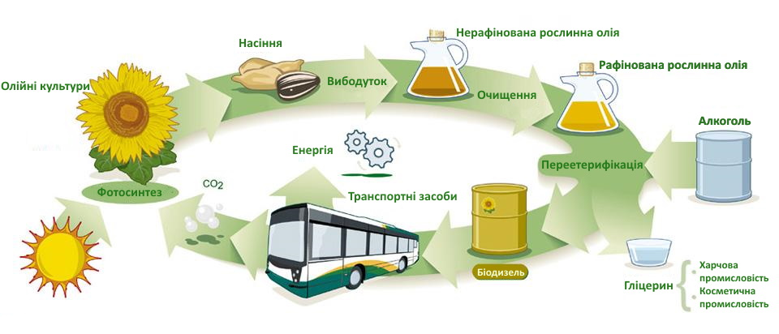
Рис. 1.7. Цикл виробництва біодизельного палива

Частка біомаси серед альтернативних джерел енергії становить лише близько 2%, проте сьогодні вона має великий потенціал і є одним з найперспективніших джерел чистої енергії в Україні.
Біомаса – вуглецевомісткі органічні речовини рослинного та тваринного походження (деревина, солома та інші рослинні залишки сільськогосподарського виробництва, гній, спеціально вирощувані енергетичні культури, органічна частина твердих побутових відходів та іноді торф). Вирощування енергетичних культур із високою продуктивністю біомаси забезпечує надходження органічних речовин у ґрунт кореневою системою та післяжнивними рештками, що сприяє нагромадженню гумусних сполук у ґрунті.
До найбільш поширених видів біомаси, які використовують в Україні в якості сировини для отримання палива і використання його з м етою генерування електричної або теплової енергії відносять солому, стебла кукурудзи, соняшнику, лушпиння та інші відходи переробки соняшнику, зернових та інших сільськогосподарських культур [6].
У таблиці 1.1 наведені основні види альтернативної енергії, які можуть вироблятися за допомогою відходів сільського господарства, та культур [7]

Таблиця 1.1
Види альтернативних органічних джерел енергії та умови їх виробництва
Вид енергії | Первинне джерело отримання енергії | Напрям використання | Необхідні умови
Біогаз | Гній тваринного походження | Обігрів приміщень, приготування їжі | Тваринні ферми та птахофабрики
Біодизель | Рослинна олія | Дизельні двигуни внутрішнього згорання | Збільшення посівів олійних культур
Етанол | Зерно, кукурудза, деревина | Двигуни внутрішнього згорання | Розвиток кукурудзи, вирощування деревини
Метанол | Деревина | Двигуни внутрішнього згорання | Вирощування деревини
Генераторний газ | Деревина, вугілля | Обігрів приміщень, приготування їжі | Вирощування деревини
Солома, брикети | Деревина, солома, рослинні рештки | Обігрів приміщень, приготування їжі | Вирощування деревини, виробництво брикетів

Отже, Україна має всі можливості для збільшення обсягу виробництва та споживання альтернативної енергії, виробленої з органічної сировини.
У всьому світі зростає попит на вирощування органічних продуктів харчування. На сьогодні розвиток органічного ринку в Україні є одним з основних напрямків. Країна, маючи сприятливі умови органічного сільського господарства, досягла позитивних результатів у старті розвитку власного органічного виробництва. Україна займає 20 місце в світі і 11 в Європі по загальній площі сільськогосподарських угідь, сертифікованих як органічні.
За останні 5 років вони збільшилися на 54% і сьогодні становлять 421,5 тис. га., 48,1% зайняті під вирощування зернових (7 місце серед країн-виробників органічних зернових). Понад 16% займають олійні (5 місце в світі), 4,6% – бобові (7 місце). Під овочами зайнято 2% угідь (10 місце), а під фруктами – 0,6% [50].
Темпи зростання українського органічного виробництва в 5,4 разу вищі, ніж у країнах Європи, та майже в 5 разів вищі, ніж у світі. В нашій країні виробляється широкий спектр органічної продукції і майже все вирощене експортується, адже рівень споживання на внутрішньому ринку невисокий – близько €0,68 на душу населення, у порівнянні з €10-11 у світі [9].
Проте дослідження Федерації органічного руху України свідчать, що внутрішній споживчий ринок органічних продуктів в Україні з 2005 року до 2017 зріс дуже суттєво – від 200 тис. євро до 29,4 млн. євро. Переважно органічні продукти можна придбати в магазинах, супермаркетах. Асортимент – від хлібобулочних і бакалійних виробів – до соків, меду, ягід тощо [11].
Однією з основних тенденцій функціонування сфери готельного сектора нашої держави є створення та розвиток еко-готелів (або «зелених» готелів) [15].
Більшість з них використовую альтернативні джерела енергії, натуральні матеріали та органічні продукти. Тому на українському ринку зростає попит на даний тип продукції, а разом з тим на сучасні технології у сфері вирощування рослин.
На сьогодні Україна займає 4 місце у світі за кількістю еко-готелів та готельно-ресторанних комплексів, які були відзначені міжнародною сертифікацією Green Key.
Програма Зелений ключ (Green Key) – перша в світі міжнародна програма еко-маркування для місць розміщення, рекреації і спорту, бізнес і конференц-центрів, вперше запропонований в 1994 р в Голландії. Власник бренду і міжнародний оператор програми – міжнародна громадська організація природоохоронного спрямування (Foundation for Environmental Education, FEE). Національним оператором програми в Україні є ГО «Екологічна ініціатива» [29].
Серед тенденцій розвитку готельного господарства у світі слід відмітити тенденцію утворення міжнародних готельних ланцюгів (об’єднання готелів, що мають централізоване управління та утворюють єдиний господарський комплекс). Така ситуація є позитивною для готельного господарства країни загалом з точки зору корпоративного регулювання якості готельних послуг, знання клієнтами бренду готелю, проте недоліками утворення таких ланцюгів є зниження конкурентоздатності невеликих готельних закладів, що функціонують у певному регіоні [15].
Отже, тенденціями, що спонукають фермерів до діяльності у сфері вирощування сільськогосподарських культур, є збільшення експортних квот, що відкриває для них можливості для підкорення нових ринків збуту своєю продукцією.
Серед переробної промисловості слід виділити тренд до виготовлення сухого молока та сиропу з буряка, а також виробництва альтернативної енергії. Фермери намагаються застосовувати здобутки сучасного технологічного прогресу у своїй діяльності, щоб покращити ефективність використання земель.
Зміна споживчих смаків та загальносвітовий тренд на збереження навколишнього середовища спонукає бізнес до розширення своєї діяльності на органічне виробництво, екологічні готелі, ресторани, готельно-ресторанні комплекси та ферми, що в свою чергу створює передумови для створення способів покращення та полегшення ведення підприємницької та виробничої діяльності, а саме використання смарт-технологій для автоматизації вирощування продукції, з метою максимізації ефективності.

1.3. Стан органічного виробництва в Україні

З огляду на природні умови, які історично сформувалися на території України, перспективною сферою діяльності для вітчизняних сільськогосподарських виробників є органічний ринок.
Органічна продукція – це продукція, вироблена методами, що відповідають стандартам органічного землеробства. Стандарти різняться у всьому світі, але органічне землеробство має практику, яка циркулює ресурси, сприяє екологічному балансу та зберігає біорізноманіття. Організації, що регулюють органічну продукцію, можуть обмежити використання певних пестицидів та добрив у сільськогосподарських методах, що використовуються для виробництва таких продуктів. Органічні продукти харчування зазвичай не обробляються з використанням опромінення, промислових розчинників або синтетичних харчових добавок [32].
Україна розпочала свій шлях експортера органічної продукції ще у 2007, маючи 8 компаній-експортерів, проте у 2002 році кількість органічних виробників складала 31 фермерське господарство.
Незважаючи на те, що українськи виробники більше 10 років займаються органічним виробництво, законодавча база для цього з’явилася досить недавно, а саме у 2018 році було впроваджено Закон України «Про основні принципи та вимоги до органічного виробництва, обігу та маркування органічної продукції», який наразі регулює діяльність у даній сфері.
Традиційно інформація про стан органічного ринку оприлюднюється щорічно в перший день BIOFACH – міжнародної виставки органічних продуктів. Вже багато років поспіль статистичну та узагальнену інформацію про органічний ринок оприлюднює Дослідний інститут органічного сільського господарства (FiBL, Швейцарія) на основі даних, отриманих з країн, де впроваджується органічне виробництво. І весь органічний світ з нетерпінням чекає на цю інформацію. Наразі статистична інформація доступна станом на 2018 рік, але вже зараз надходить інформація з різних країн щодо результатів 2019 року [12].
Україна є найважливішим постачальником органічної продукції в ЄС з європейського континенту. Сімдесят відсотків від загального обсягу імпорту складають зернові культури, розбиті на зернові культури, відмінні від пшениці і рису (42,8%), і пшеницю (28,5%). олійні культури складають більше 15% в цілому, розбиті на олійні культури, відмінні від сої (10,8%), і соєві боби (5%) [30].
Позиції України та вітчизняних виробників органічної продукції з кожним роком все більше посилюють. На основі статистичних даних, які надає у відкритому доступі на сайті FiBL було проведено аналіз українського ринку органічної продукції. Україна входить в топ 25 країн за площею органічного виробництва станом на 2018 рік.
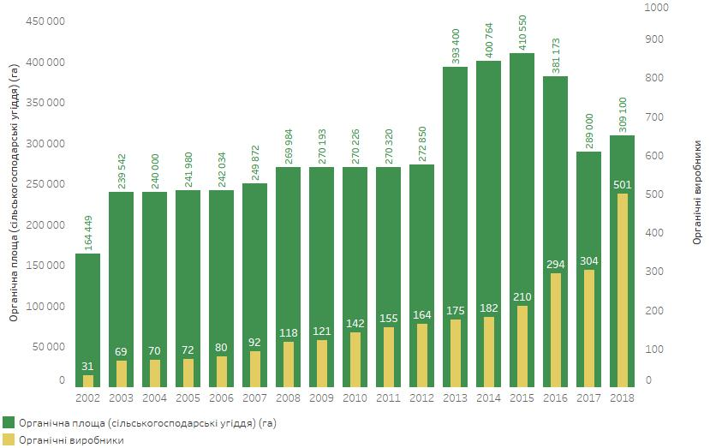
Рис. 1.8. Динаміка зміни загального площі органічних угідь та кількості виробників

Як видно з графіку, кількість виробників органічної продукції з кожним роком збільшується, хоча станом на 2018 рік тільки 0,72% від загальної площі сільськогосподарських угідь використовується для потреб органічного виробництва. Стрімке зростання кількості виробників у 2018 році на 64,8% порівняно з попереднім роком є найбільшим ростом за останні 10 років, що можна пояснити збільшенням довіри до українських виробників європейськими споживачами, що в свою чергу дозволило збільшити квоти на експорт органіки.
Також спостерігається цікава динаміка загальної площі, що задіяна у даному типі діяльності. До 2015 року відбувалося постійне зростання площі, а у 2017 році відбулося стрімке зниження, що може бути пов’язаним зі світом трендом ощадливого виробництва.
Ощадливе виробництво (англ. lean production) зазвичай характеризує промислові об’єкти та системи удосконалення виробничих процесів, проте в останні роки воно набуває актуальності і у сільськогосподарській діяльності. Основна задача – раціональне використання природних ресурсів для забезпечення максимально можливої ефективності. Саме тому у Європі відбувся бум будівництва промислових теплиць, бо там є можливість вирощування у 5, 10 та, навіть, 20 рядів (поверхів) одночасно на невеликій площі.
Також слід зазначити, що з самого визначення органічної продукції випливає бережливе ставлення до природних ресурсів, тому, щоб відповідати міжнародним стандартам, мати можливість отримати сертифікацію, компанії мають шукати способи покращення технології виробництва.
Стрімке збільшення попиту на органічну продукцію стимулює виробників до більш активного розвитку свого потенціалу. Зважаючи на те, що переважна частина населення України наразі не готова до купівлі даного типу продукції, а надає перевагу ринкам та звичайним постачальникам у супермаркетах, українським виробникам відкривається ринок Європейського Союзу. Розглянемо динаміку експорту Україною органічної продукції.

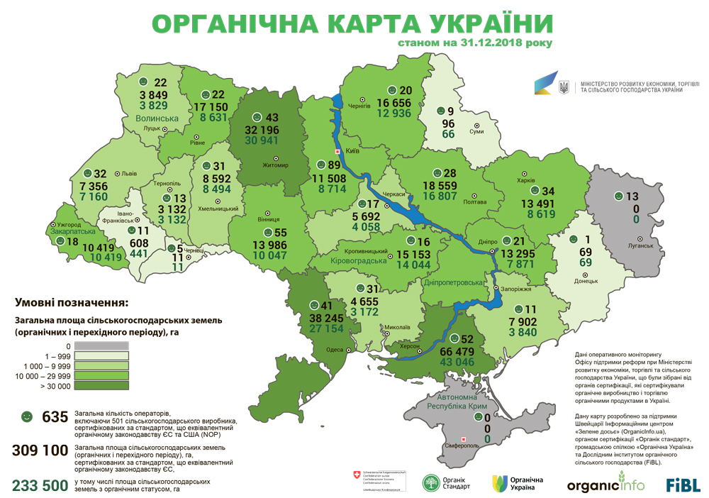
Рис. 1.9. Органічна карта України станом на кінець 2018 року
З рис. 1.9 можна зробити висновок про те, що найбільше земель під органічне виробництво використовується у Херсонській, Одеській та Житомирській областях, а найменше – Донецькій, Івано-Франківській, Чернівецькій та Сумській.
Найбільш успішними є фермерські господарства з Житомирської області, бо вони змогли за рік збільшити експорт власної продукції ягідництва майже вдвічі.
Виходячи с рис. 1.10 можна зробити висновок, що останні 4 роки спостерігається збільшення значне збільшення обсягу експорту та кількості вітчизняних експортерів. Слід зазначити, що у 2018 році Україна займала 4 місце серед найбільших експортерів органічної продукції в Європейський Союз, а у 2019 – 2 місце.
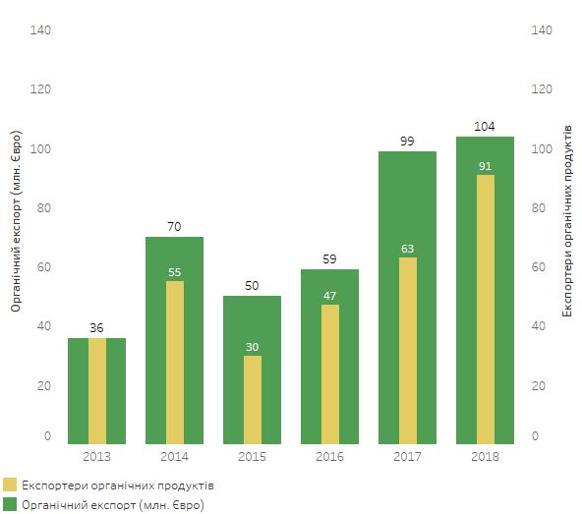
Рис. 1.10. Динаміка експорту та експортерів органічної продукції

Розглянемо стан ринку органічної продукції у 2018 році. Загальна кількість компаній, що займається вирощуванням органіки складала 501, проте експортують власну продукції лише 91 компаній, що складає 18% від загальної кількості. Отже, можна зробити висновок про те, що лише невелика частина від всіх виробників постачає величезний обсяг продукції в країни ЄС, а інші працюють на внутрішній ринок та є невеликими фермерськими господарствами.
В ході аналізу було виявлено, що 25% складають ресторанні комплекси закритого циклу. Тобто, вирощують самостійно (або за допомогою створених фірм для виробництва) продукти, з яких годують відвідувачів.
З метою визначення переваг споживачів відносно органічної продукції слід проаналізувати органічні роздрібні продажі в Україні.
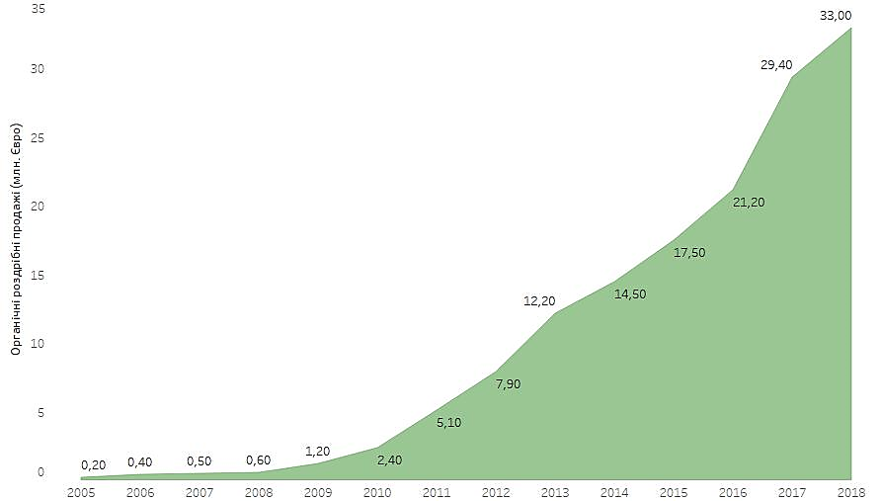
Рис. 1.11. Динаміка зміни органічних роздрібних продаж

Як видно з графіку, з 2005 року споживання органічної продукції збільшується сталими темпами, так у 2018 році роздрібні продажі склали рекордні 33 мільйони євро.
Розвиток внутрішнього ринку органічної продукції забезпечується не тільки за рахунок продажу у мережах супермаркетів органіки та ресторанах, але й за допомогою еко-готелів та цілих комплексів, метою яких є пропагування екологічного життя та осмисленого споживання.
Зростання зацікавленості споживачів призводить до нових тенденцій – органічне вирощування вдома, але це не завжди можливо. Наприклад, для мешканців багатоповерхових будинків є можливість вирощувати тільки трави на підвіконні. Тому можна говорити про актуальність сіті-фермерства та будівництва теплиць посеред міста.
Отже, ринок органічної продукції стрімко розвивається та зростає. Дана сфера є перспективною як з точки експортного потенціалу, так і внутрішнього споживання. Експорт буде зростати за рахунок зростання споживання органічної продукції в країнах ЄС, зацікавленості споживачів саме в українській органіці, яка добре себе зарекомендувала та є гарантом якості. Також перед нашою країною відкривається можливість ввезення власної продукції ще у США, Канаду, Китай та ОАЕ. Все більше громадян стають зацікавленими в дійсно якісних та безпечних продуктом, тому в майбутньому споживання органічної продукції на українському ринку буде зростати. Україна окрім гарного географічного положення та родючих земель має ще й талановитих людей, які використовуючи сучасні технології, збільшують урожайність культур, не порушуючи органічності продукції.

1.4. Тенденції розвитку органічного ринку України

З планування ефективної господарської діяльності чи пошуку прибуткових сфер започаткування бізнесу слід відслідковувати тенденції у різних сферах. Так як Україна має високий аграрний потенціал та всі природні умови для розвитку органічного ринку слід розглянути тренди, які є зараз та можуть реалізуватися в найближчі роки.
З кожним роком відбувається зростання цього ринку як зі сторони споживачів, так і з виробників, тому він може зацікавити нові компанії або простих громадян.
Внутрішня підтримка виробника відбувається за рахунок організації різноманітних виставок органіки, на яких представлені не тільки самі продукти, а й технічні засоби, що забезпечують безперебійне вирощування.
Одним з цьогорічних прикладів є виставка «Organic 2020». Для обміну досвідом і ресурсами від провідних виробників і дистриб'юторів, покупців, власників спеціалізованих магазинів, продовольчих оптовиків і багатьох галузей вже традиційно в Києві проходить спеціалізована виставка органічних продуктів і технологій «Organic» [9].
Це знакова подія на території України, бо її відвідують не тільки вітчизняні, а й іноземні покупці.
Органічна продукція це не тільки про відсутність пестицидів чи інших хімікатів, а й про бережливе відношення до оточуючого середовища, створення цілісних екологічних процесів. На основі цього можна виділити тренд на використання біомаси як джерела енергії у агросистемах.
Виробництво компосту на основі відходів тваринництва та соломи методом мимовільного бродіння в штабелях або на відкритих майданчиках в даний час найбільш доцільним як джерела енергії [28].
Наразі, ягідництво є одним з важливих напрямків органічного виробництва в Україні, потенціал якого дедалі зростає. У 2016 році вперше заморожені ягоди чорниці увійшли до десятку найбільш експортованих органічних продуктів, як за обсягом, так і за вартістю. А за результатами 2019 року Україна посіла 3 місце в світі за обсягами імпорту до ЄС в категорії органічні фрукти (окрім цитрусових), до цієї категорії зазвичай відносять і ягоди. Україна випередила Чилі та Нову Зеландію, які посідали вищі сходинки в 2018 році, але на перших позиціях залишаються Туреччина та Аргентина [14].
На основі цього можна зробити висновок про те, що тенденцією на ринку органічної продукції є вирощування та експорт різних видів ягід. Підтвердження цьому є статистичні дані з рекордних обсягів зібраного врожаю у 2019 році (рис. 1.12). Як видно, найбільше було вироблено полуниці, а саме 62,6 тисячі тон, малини – 35,5 тис. т, смородини – 26,6 тис. т, чорниці – 2,4 тис. т, на інші типи ягід прийшлося 9,4 тис. тон [33].
Українські виробники займаються реалізацією як свіжих ягід так і морожених. Для виробництва використовуються промислові теплиці.

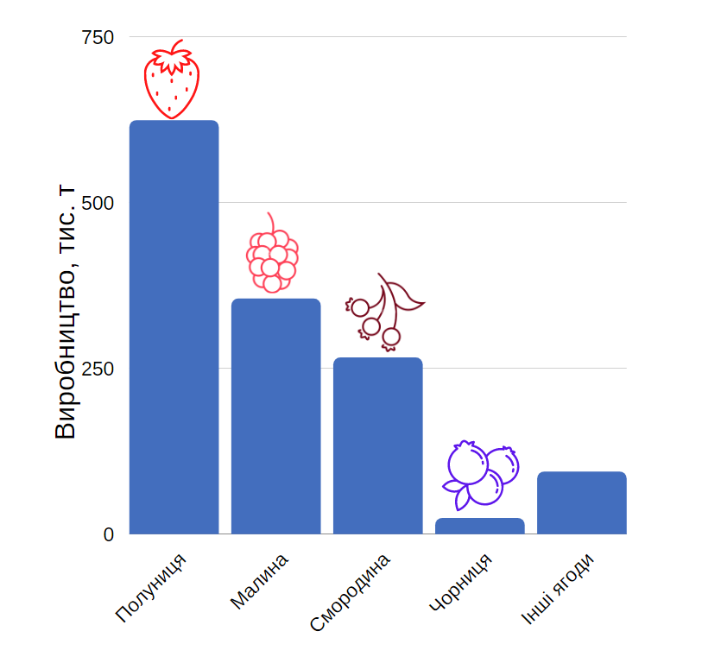
Рис. 1.12. Виробництво органічних ягід у 2019 році

Серед населення зростає попит на безлактозне молоко та молоко рослинного походження. Така динаміка споживчого попиту відкрила нові можливості для виробників. Компанія, яка запустила повністю безлактозне виробництво молочної продукції – ТМ «Органік мілк» [13].
Стосовно молока рослинного походження, наразі на полицях українських супермаркетів майже не представлена дана продукція вітчизняного виробництва. Опираючись на збільшення зацікавленості споживачів, можна виділити можливість започаткування в Україні виробництва молока з рису, вівсянки чи гречки, що є локальною сировиною, на відміну від мигдаля чи кокосу.
Споживачі по всьому світу, а особливо в розвинених країнах, все більше турбуються про своє здоров’я. Зокрема, ожиріння – одне з головних проблем охорони здоров’я. В результаті споживачі намагаються уникати продуктів та інгредієнтів з високим рівнем калорій, наприклад рафінованого білого цукру [20].
Український органічний мед користується високим попитом у світі, саме тому зараз виробники намагаються зберігати здоров’я бджіл та якість меду на рівні європейських стандартів, щоб не втратити сертифікацію.
Слід зазначити, що в Україні функціонує Офіс з просування експорту, який проводить аналіз ситуації на різних ринках та викладає у відкритому доступі, який продукт зараз користується попитом у конкретних країнах.
На основі їх аналізу можна стверджувати, що українські органічні крупи, зокрема гречка, мають більший попит, ніж пропозиція у виробників. Тому як тенденцію на наступні роки можна виділити збільшення виробництва органічних круп, з метою їх експорту у Туреччину [8].
Під час пандемії зросли попит на здорову їжу, з метою підвищення рівня вітамінів та мінералів в організмі, що стало рушієм для компаній для пошуку варіантів вирощування овочів цілий рік. Рішенням для цього є використання теплиць. Проте одним з наслідків covid-19 стало те, що люди віддають перевагу залишитися вдома, ніж відвідувати людяні місця, тому для них також зростає необхідність знайти варіанти вирощувати овочі не виходячи зі власної домівки. Вирішенням цієї проблеми є сіті-фермерство.
Сіті-фермерство – вирощування овочів, фруктів та трав посеред міста (на даху будівлі, біля стіни або у квартирі).
Сьогодні заради того, щоб стати фермерами вже не потрібно їхати до села та обробляти землю. Наука не стоїть на місці і стати фермером може будь-хто з мешканців міста, вирощуючи овочі та фрукти іноді зовсім без землі [17].
Рішенням для такого вирощування можуть бути теплиці, смарт-теплиці, гіддропоніка та аквапоніка.
Отже, у зв’язку з тим, що ринок органічної продукції є перспективним для України на ньому існують певні тенденції. Однією з них є вироблення альтернативної енергії з біомаси для самозабезпечення агросистеми та зменшення сукупних витрат. Також важливим є збільшення вирощування ягідних культур, які користуються попитом на ринку ЄС. Збільшення зацікавленості зі сторони українського споживача щодо безлактозного та рослинного молока створює передумови для розвитку даного сегменту органічного виробництва. Завдяки Офісу з просування експорту України можна відслідковувати всі актуальні тренди європейських виробників та споживачів та вчасно реагувати на них, створюючи українську пропозицію та конкуренцію. Наслідком пандемії є підвищення зацікавленості до самостійного вирощування овочів та фруктів, що створює передумови для розвитку сіті-фермерства.

Висновки за розділом 1

Досить вагому частину ВВП нашої країни займає сільськогосподарський сектор економіки. Тому аналіз його розвитку та тенденцій є важливим.
Загальна динаміка аграрного сектору є позитивною, останні роки спостерігається зростання основних показників ефективності.
В останні роки спостерігається тенденція до збільшення загальної посівної площі, за рахунок стабілізації економічної ситуації в країні, збільшення квот з Європейським Союзом, розширення зон вільної торгівлі. Проте з кожним роком зменшуються посівні площі буряка цукрового, що може бути пов’язаним зі збільшенням урожайності нових сортів даної культури та зміною споживчих смаків – тренд на зменшення споживання цукру в їжі.
Слід відмітити зростання урожайності таких видів культур як зернові та соняшник, інші культури показували позитивну динаміку до 2018 року, проте у 2019 році ситуації погіршилася, крім овочевих культур. Проте загальна тенденція спостерігається у сторону збільшення. Тобто зростає ефективність використання посівних площ в Україні.
Тенденціями, що спонукають фермерів до діяльності у сфері вирощування сільськогосподарських культур, є збільшення експортних квот.
Серед переробної промисловості слід виділити тренд до виготовлення сухого молока та сиропу з буряка, а також виробництва альтернативної енергії..
Зміна споживчих смаків та загальносвітовий тренд на збереження навколишнього середовища спонукає бізнес до розширення своєї діяльності на органічне виробництво, екологічні готелі, ресторани, готельно-ресторанні комплекси та ферми, що в свою чергу створює передумови для створення способів покращення та полегшення ведення підприємницької та виробничої діяльності, а саме використання смарт-технологій для автоматизації вирощування продукції, з метою максимізації ефективності.
Ринок органічної продукції є перспективним як з точки експортного потенціалу, так і внутрішнього споживання. Експорт буде зростати за рахунок зростання споживання органічної продукції в країнах ЄС, зацікавленості споживачів саме в українській органіці, яка добре себе зарекомендувала та є гарантом якості.
Україна окрім гарного географічного положення та родючих земель має ще й талановитих людей, які використовуючи сучасні технології, збільшують урожайність культур, не порушуючи органічності продукції.
Важливим трендом є збільшення вирощування ягідних культур, які користуються попитом на ринку ЄС, збільшення зацікавленості зі сторони українського споживача щодо безлактозного та рослинного молока.
Завдяки Офісу з просування експорту України можна відслідковувати всі актуальні тренди європейських виробників та споживачів та вчасно реагувати на них, створюючи українську пропозицію та конкуренцію.
Спостерігається зацікавленість до самостійного вирощування овочів та фруктів, що створює передумови для розвитку сіті-фермерства.

РОЗДІЛ 2
ТЕНДЕНЦІЇ РОЗВИТКУ СІТІ-ФЕРМЕРСТВА

2.1. Загальна характеристика сіті-фермерства

Тенденція до раціонального використання ресурсів спонукає світ до пошуку нових способів організації виробництва овочів та фруктів. Саме тому найактуальнішою темою, що підіймається на щорічних конференція по сільському господарству, урбаністиці та екології, стало сіті-фермерство.
Міське сільське господарство, міське землеробство, городнє садівництво або сіті-фермерство (від англ. urban agriculture, urban farming, urban gardening, or city farming) – це практика вирощування, переробки та розподілу їжі в міських районах або навколо них. Міське сільське господарство також може включати тваринництво, аквакультуру, агролісомеліорацію, міське бджільництво та садівництво [35].
З метою розвитку та популяризації даного виду діяльності створюються державні програми заохочення та законодавча база.
Основним джерелом, на основі якого можна робити висновки про стан, можливості та тенденції розвитку міського фермерства, можна вважати щорічний звіт Європейської комісії з питань урбанізації та сільського господарства, а саме звіт «Circular horticulture» від EIP-AGRI Focus Group. Найактуальніша інформація є станом на лютий 2019 року.
Фокусні групи EIP-AGRI – це тимчасові групи вибраних експертів, які зосереджуються на певній темі, обмінюючись знаннями та досвідом. Кожна група досліджує практичні інноваційні рішення проблем чи можливостей у сільськогосподарській галузі та спирається на досвід, отриманий із відповідних корисних проектів. Кожна фокусна група EIP-AGRI збирається двічі та виробляє рекомендації та звіт про результати [27].
Темою останньої доповіді було міське сільське господарство, його основні форми, приклади та можливості розширення використання даного виробництва на всі країни Європи.
Станом на 2019 рік теплиці активно використовуються для вирощування органічної продукції. Найбільша площа займана теплицями знаходиться у Іспанії та Франції, а найменша – у північних країнах Європи (рис. 2.1).
Загальна площа захищеного вирощування в ЄС неухильно збільшується. У 2015 році оціночна загальна площа в ЄС становила близько 175 000 га, а темпи збільшення близькі до 4,5%.
Нідерланди і Іспанія є гарячими точками використання теплиць, але інші країни, включаючи Італію, Францію і Грецію, розширюють свої галузі. Основними вирощуваними культурами є овочі (майже 70% посівних площ займають томати й огірки), зрізані квіти і кімнатні рослини [26].
Сіті-фермерство передбачає декілька типів вирощування: просто неба та в теплиці. Щодо першого варіанту у звіті не представлено, якихось інноваційних підходів, тільки зазначено, що даний варіант не забезпечить екологічність продукції, бо у місті спостерігається висока концентрація шкідливих речовин у повітрі через діяльність людини.
Теплиці, в свою чергу, поділили на дві категорії: прості та технологічні. Для кожного з цих підтипів було виділено певні тенденції.
Основними позитивними наслідками використання теплиць є:
- Теплиці можуть забезпечити високу ефективність використання ресурсів і цілий рік виробляти продукцію високої якості;
- Зовнішні кліматичні умови є екстремальними і непередбачуваними в результаті зміни клімату, тоді як теплиці можуть до деякої міри відключати внутрішні і зовнішні кліматичні умови;
- Вирішення проблеми нестачі води, що особливо важливо в країнах Середземномор'я, проблеми забруднення навколишнього середовища і продовольчої безпеки.
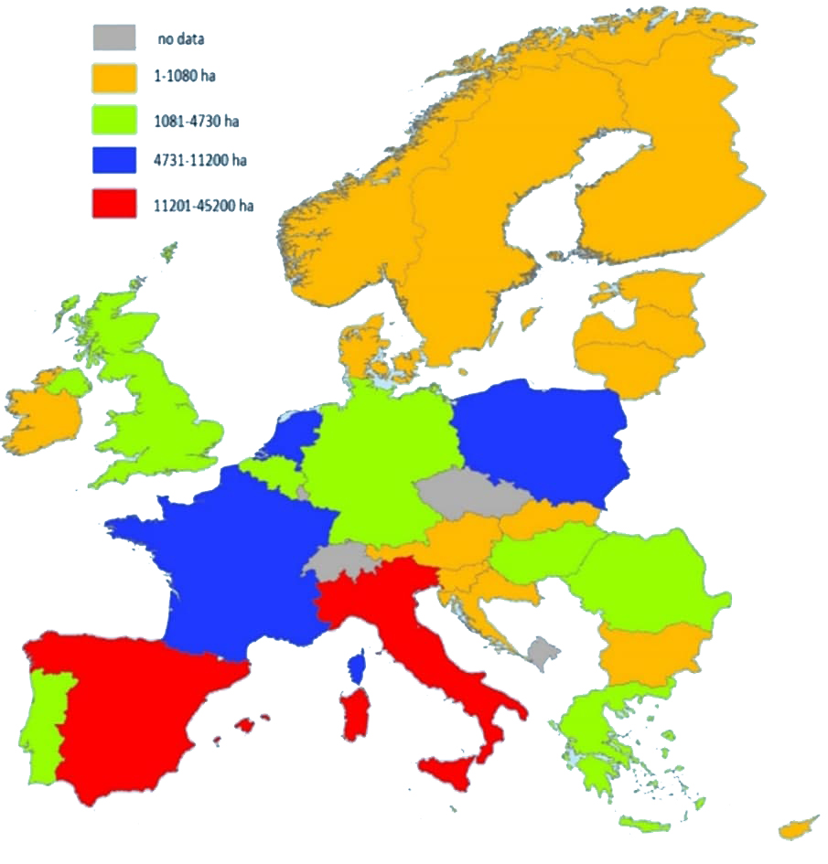
Рис. 2.1. Загальна площа використання теплиць в країнах Європи

Розвиток даного типу виробництва забезпечує максимізацію використання не тільки простору (земельної площі), а також таких ресурсів, як вода та енергія. Сьогоденні теплиці це не тільки парник, а сучасні технології, інновацій матеріали та автоматизація.
Розглянемо стан та тенденції в використанні звичайних теплиць або низькотехнологічних теплиць у міському фермерстві.
Першою тенденцією для даного типу теплиць є виробництво та використання компосту з різних видів сировини та відходів на технологічні цілі.
Різні тепличні відходи можна компостувати і повторно використовувати в якості поживного середовища. Є приклади змішування різних продуктів для виготовлення субстрату. Рослинні залишки можна компостувати, а потім використовувати в якості органічної добавки. Завдяки цьому процесу органічні відходи мають економічну цінність для виробників, особливо якщо компостування знаходиться в централізованому комплексі [26].
Проте слід зазначити, що у даній діяльності особливу увагу слід приділяти вхідній сировині для виготовлення компосту, бо після обробки він може стати непридатним для використання у якості органічної добавки чи добрива.
Наступним позитивним моментом використання теплиць для вирощування культур можна назвати можливість коригування кількості добрив. На полі це майже не можливо зробити крапельно через величезні площі, на відміну від цього в теплицях, навіть за умови вирощування різноманітних рослин, можна достатньо точно та збалансовано відслідковувати те, чого потребують рослини.
Прикладом цього можна назвати внесення азотних добрив. Як відомо, високий вміст азоту у ґрунті може призвести до загибелі рослини, а його відсутність – сповільненому зростанню.
Втрати врожаю можуть бути використані для різних цілей, наприклад, вилучення цінних молекул з рослинних залишків, таких як антиоксиданти, фармацевтичні продукти, продукти для косметичної і волоконної промисловості. Багаті клітковиною побічні продукти, багаті харчовими волокнами і біологічно активними сполуками, є цінною сировиною, особливо через те, що споживачі віддають перевагу натуральним добавкам, побоюючись, що синтетичні інгредієнти можуть бути токсичними. Решту залишків можна потім компостувати та використовувати у подальшому вирощуванні як добриво [26].
З кожним роком чисельність населення планети зростає, а разом з тим зростає потреба та споживання прісної води. За даними вчених, наразі вода не встигає поновлюватися самостійно. Через те постає питання як зменшити викорситання водних ресурсів. У цьому може допомогти зберігання дощової води та її використання повторне використання. Наприклад, у Нідерландах законодавчо встановлено те, що потрібно зберігати дощову воду.
Також слід звернути увагу на те, що для України зберігання дощової води не є складним процесом, бо середня кількість дощових днів складає 130, в той час як для країн, в яких дощ іде 80% днів у році, це може стати критичним, бо буде потребувати значних місць для зберігання води.
Перевагою використання теплиць та їх можливістю є пасивне зберігання тепла.
Надмірне тепло, що виникає протягом дня, можна зберігати в резервуарах для води, кам'яних стінах і водяних стінах, щоб відводити тепло вночі [26].
Важливим для екології та вирощування в цілому є використання біорозкладних пластиків, які в процесі експлуатації не будуть виділяти шкідливих речовин та після строку корисного використання не будуть забруднювати навколишнє середовище.
Розроблено нові типи пластмас, які є «фотоселективними» і допомагають поліпшити клімат в теплиці і краще контролювати шкідників і хвороби. Вони також мають більш тривалий термін служби, ніж попередні типи біопластика [26].
Отже, для низькотехнологічних теплиць розробляються способи безвідходного виробництва та раціоналізації використання природних ресурсів, не роблячи ставку на покращенні матеріалів чи впровадженні автоматизації.
Розглянемо тенденції розвитку технологічних теплиць, які були виділені фокус-групою європейської комісії.
Першою конструктивної особливістю даних теплиць є те, що вони можуть будуватися як закритого, так і напівзакритого видів.
Ключовими елементами цих систем є теплові насоси і теплообмінники, а також той факт, що теплиці цього типу зазвичай оснащені енергозберігаючими системами і енергетичними екранами [26].
Слід зазначити, що даний тип теплиць потребує значних інвестиційних та виробничих витрат та найбільше застосовується для вирощування органічних продуктів в холодних країнах.
Актуальності серед європейських фермерів набирають такі способи вирощування як гідропоніка та аквапоніка, тобто без застосування ґрунту.
Ключовими перевагами застосування закритої гідропонічної системи є економія води та добрив, підвищення ефективності їх використання. Найбільш придатними для даного типу вирощування є зелені та овочів, в яких є високий вміст води, наприклад, огірки та помідори. Впровадження такої системи потребує великих знань та досвіду з управління водою та розуміння біохімічних процесів.
Аквапоніка обговорювалася фокус-групою через її переваги в зниженні потреби у воді та добривах при вирощуванні сільськогосподарських культур, а також у зменшенні потреби у воді при виробництві риби. Ключовими елементами, що характеризують дану систему як комерційну, є автоматизація, управління фільтрацією води (включаючи біологічні фільтри) між кожним етапом системи, а також потреба в знаннях і досвіді для управління системою, вміле поєднання риб та рослин, задля забезпечення максимальної ефективності їх сусідства [26].
Важливою темою обговорення була комплексна боротьба зі шкідниками (IPM), бо вірогідність того, що при одній хворій рослині захворіють й інші складає майже 90%.
IPM вимагає ретельного розгляду всіх доступних методів захисту рослин і подальшої інтеграції відповідних заходів, щоб уникнути розвитку популяцій шкідливих організмів, скоротити використання засобів захисту рослин та інших спірних продуктів і знизити або мінімізувати ризики для здоров'я людини і навколишнього середовища [26].
Для максимізації ефекту від впровадження IPM необхідно об’єднати декілька підходів захисту рослин та самої теплиці. Всі вони націлені на те, щоб уникнути проникнення та розповсюдження шкідливих організмів в середині будівлі. Даний комплекс можна застосовувати для будь-яких культур, але наразі не існує конкретних інструкцій та рекомендацій під окремий тип рослини.
Маркування IPM на готовій продукції в супермаркеті підвищує конкурентоздатність та довіру споживача до органіки.
Новою сферою розвитку будування теплиць та створення матеріалів до них це розробка адаптивних покривних матеріалів, які будуть додатковими шарами на скляному покритті, що забезпечить підвищить тепло- та енергоефективність будівлі. Тобто, вони мають концентрувати сонячне проміння, зменшуючи втрати тепла.
Окрім додаткового шару для скла, існує спеціальна плівка для покриття ґрунту, що вироблено з біорозкладного матеріалу, без необхідності знімати і збирати її в кінці циклу зростання. Основною функцією такого матеріалу є забезпечення чистого вирощування плодів без додаткового використання води.
У всьому світі просувається тренд на автоматизацію не тільки виробництва, а й прийняття управлінських рішень. У сільському господарстві дана автоматизація отримала назву система підтримки прийняття рішень (DSS).
Ключовими елементами DSS є датчики, які використовуються для оцінки параметрів, пов'язаних з кліматом, культурою, ґрунтом або субстратом, входами і виходами в теплиці [26].
Завдяки зібраним даним з датчиків, штучний інтелект може, на основі прийнятих керівником рішень, пропонувати варіанти вирішення проблеми. Дану систему можна налаштувати під кожний тип рослин та встановити певні критерії, на основі яких будуть прийматися рішення.
Процеси поглибленої урбанізації створюють передумови для будівництва теплиць на даху будівлі та вертикальне землеробство. Дана практика зазвичай застосовується для вирощування невеликих за розміром рослин і культур короткого циклу в міських районах.
Важливо враховувати попит на продукцію в певній місцевості, бо такий вид теплиць потребує значних інвестиційних витрат, а також можливий опір серед місцевого населення через недостатній візуально прийнятний зовнішній вигляд.
Теплиці можуть відігравати й соціальну роль. Теплиці, що мають системи освітлення та складські приміщення, можуть використовуватися для громадських робіт. Вони також можуть служити буфером для зберігання води в періоди сильних дощів, запобігаючи можливим повені в навколишньому регіоні [26].
Для високотехнологічних теплиць залишаються актуальними й тенденції низькотехнологічних, а саме виготовлення компосту для забезпечення електро- та теплоенергією, виготовлення мінеральних добрив з решток рослин.
Отже, головними рушіями розвитку високотехнологічних теплиць є використання нових матеріалів, які зможуть забезпечувати підвищену тепло- та енергоефективність, використання автоматизованих систем, в тому числі щодо прийняття рішень. Важливою тенденцією є поєднання урбанізації та вирощування рослин в одній екосистемі, що забезпечить не тільки близькість продукції до споживача, а й буде соціально значущим.
Це швидкозростаючий тренд, який може підживити здоров’я та соціальну структуру громад та створити економічні можливості для фермерів та районів.

2.2. Міжнародний досвід впровадження сіті-фермерства

Міське сільське господарство розвивається швидкими темпами останні декілька років. Країнами, які активно впроваджують такий тип виробництва, є Сполучені Штати Америки, Іспанія, Нідерланди, Італія та інші члени Європейського Союзу.
Міністерство сільського господарства (USDA), з метою популяризації сіті-фермерства, виклало інструкції про створення урбаністичних теплиць (Urban agriculture tool kit) для сільськогосподарських виробників.
Міські фермери, федеральні та міські урядові установи та місцеві організації США розробили різноманітні інструменти, які допоможуть вирішити проблеми та сприятимуть зростанню сільського господарства у містах. Цей набір інструментів робить ресурси доступними для всіх, хто зацікавлений в участі у міському сільському господарстві. У наборі інструментів викладено загальні операційні елементи, які більшість міських фермерів повинні враховувати, починаючи або розвиваючи свою діяльність. Для кожного елемента інструментарій визначає технічні та фінансові ресурси, розроблені федеральними, штатними та місцевими партнерами [36].
Також USDA розробили довідник для створення бізнес-плану міської ферми (Urban Farm Business Plan Handbook), який є частиною підтримки партнерства для стійкого розвитку громади (Partnership for Sustainable Communities). Даний документ містить рекомендації та детальні інструкції з розробки бізнес-плану для запуску і експлуатації міської ферми.
Розглянемо найбільш успішні міста, Сполучених Штатів, що реалізували сіті-ферми.
Пасіки, громадські сади, фермерські ринки та міські ферми (від простих ділянок до дахів ресторанів) – це все впроваджено в Чикаго. Місто вітрів вважається найбільш безпечним і здоровим місцем для життя [34].
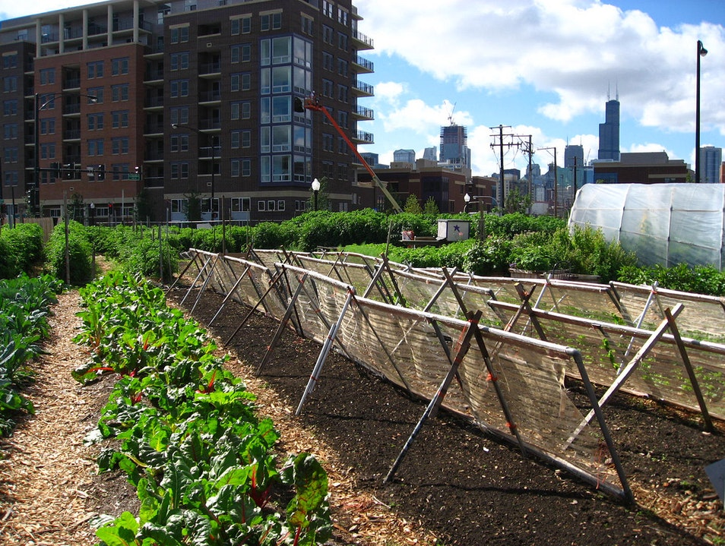
Рис. 2.1. Сіті-ферма на даху Чикаго
Нью-Йорк – це місто, який винайшло Хай-Лайн і популяризувало приватні сади на дахах готелів та претендує на одні з найактивніших міських ферм в США – від величезної ферми на даху Brooklyn Grange (рис. 2.3) до чудо гідропоніки Gotham Greens [34].
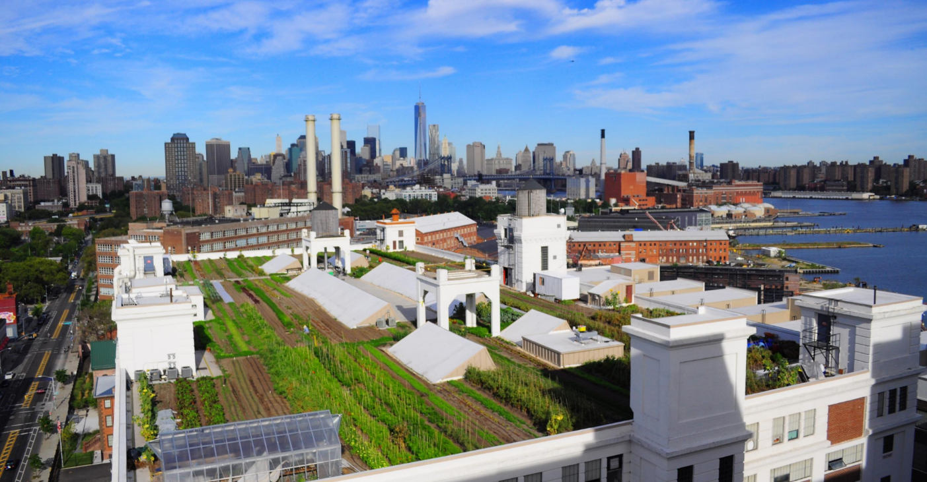
Рис. 2.2. Ферма на криші Brooklyn Grange

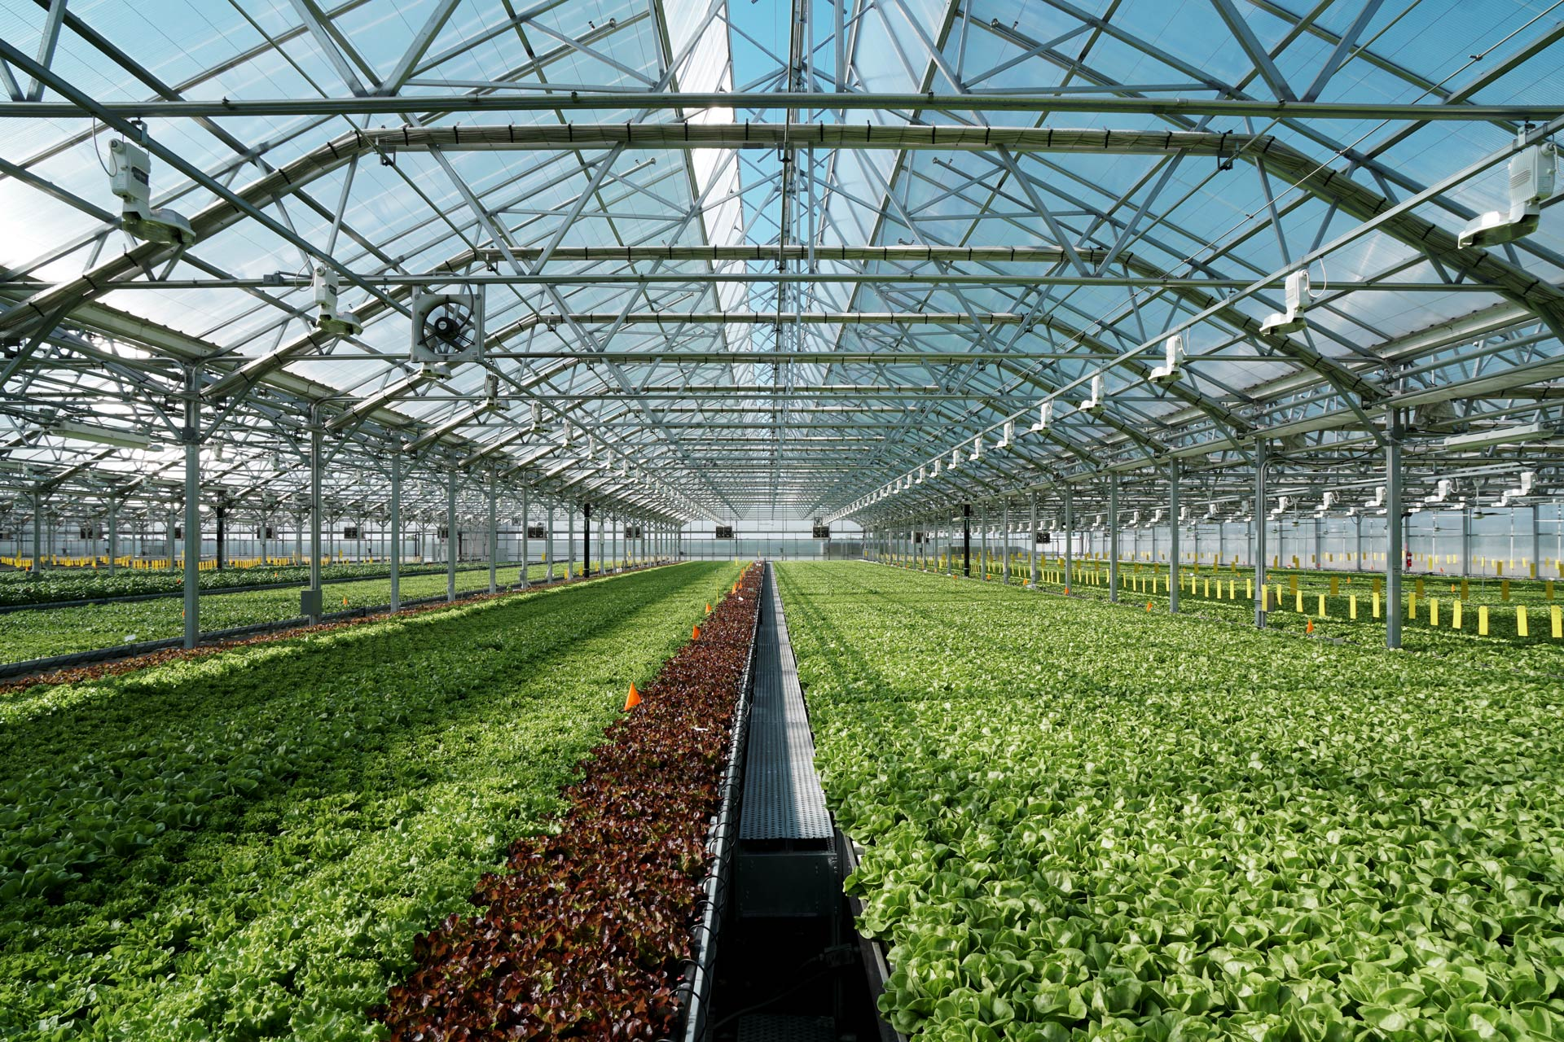
Рис. 2.3. Гідропоніка Gotham Greens
Сан-Франциско вже майже 10 років є лідером в області компостування і розсадником невеликих некомерційних ферм, таких як Little City Gardens і Hayes Valley Farm. На початку 2014 року впровадження податкових пільг для власників, які займаються міським сільським господарством, пожвавила динаміку зростання зусиль в області продовольства, і тепер десятки організацій від проекту Backyard Harvest Project до служби доставки їжі Good Eggs в Urban Sprouts, яка поставляють продукти в дитячі сади та школи з низькими доходами [34].
Бостонський медичний центр (рис. 2.4) також має власну ферму на даху, яка забезпечує їжею пацієнтів лікарні. Бостонський медичний центр – це не тільки найбільша ферма на даху в Бостоні, але і перша лікарняна ферма на даху в Массачусетсі. Ферма площею 7000 квадратних футів вирощує понад 25 сільськогосподарських культур і прагне виробляти 15000 фунтів їжі кожен сезон, а також пару вуликів для виробництва меду [39].
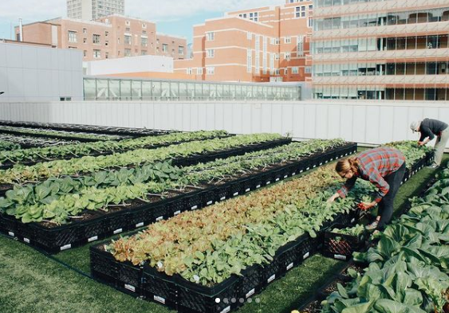
Рис. 2.4. Ферма бостонського медичного центру

Отже, великі міста США активно впроваджують сіті-фермерство у свою економічну систему, заохочуючи виробників пільгами, субсидіями та різноманітними довідниками, що спрощують започаткування власного бізнесу у цій сфері. Слід зазначити, що більшість з перерахованих вище компаній несуть і соціальний підтекст, вони проводять майстер-класи, запрошують дітей та зацікавлених людей до роботи в них та отримання нового досвіду.
Ynsect – французький агротехнічний стартап, який виробляє корм для тварин на основі комах. Цей стартап використовує змінну і унікальну технологію, розводить комах для отримання інгредієнтів преміум-класу для органічних добрив для рослин, кормів для домашніх тварин і риб. Ynsect – найбільший в світі виробник комах, що виробляє близько 20 000 тонн білка в рік [40].
Ynsect – не завод, вони звичайна ферма, яка вирощує комах на тепличних рослинах, а потім переробляє їх у добрива та корма, а рослини йдуть на переробку у компост, який потім використовується як мінеральне добриво у подальшому виробництві. Тобто у даного стартапу впроваджена система безвідходного виробництва.
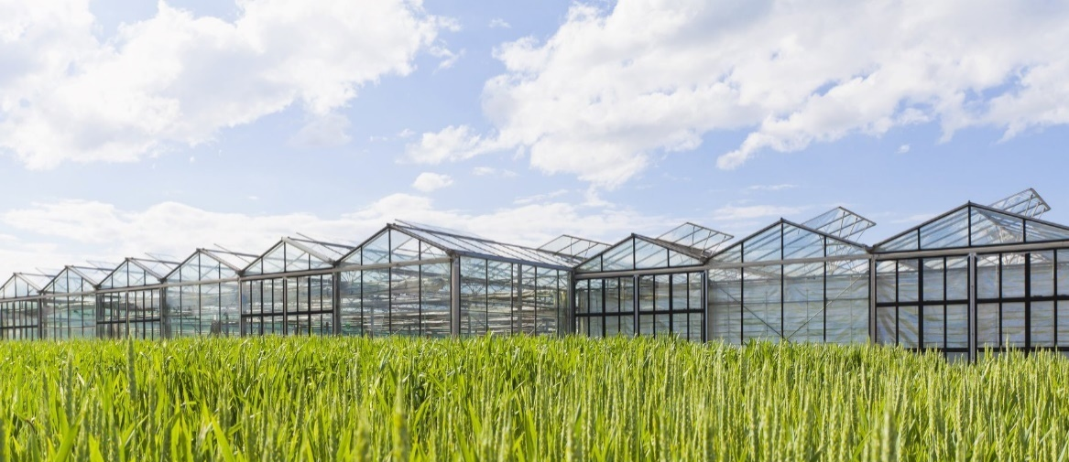
Рис. 2.5. Виробництво Ynsect

Infarm – це провідний берлінський стартап у сфері міського сільського господарства з більш ніж 50 фермами, розташованими на складах, в супермаркетах і кухнях ресторанів. Це модульний фермерський стартап, розроблений таким чином, щоб його можна було побудувати де завгодно [40].

Кожний Infarm є керованою екосистемою з ідеальною кількістю світла, повітря і поживних речовин. Оптимальний набір умов, що дозволяє рослинам в повній мірі проявити свій природний смак [31].
Зараз даний проект представлений у всіх країнах Європейського союзу та створюються передумови для виходу на світовий ринок виробників подібних ферм (рис. 2.6).
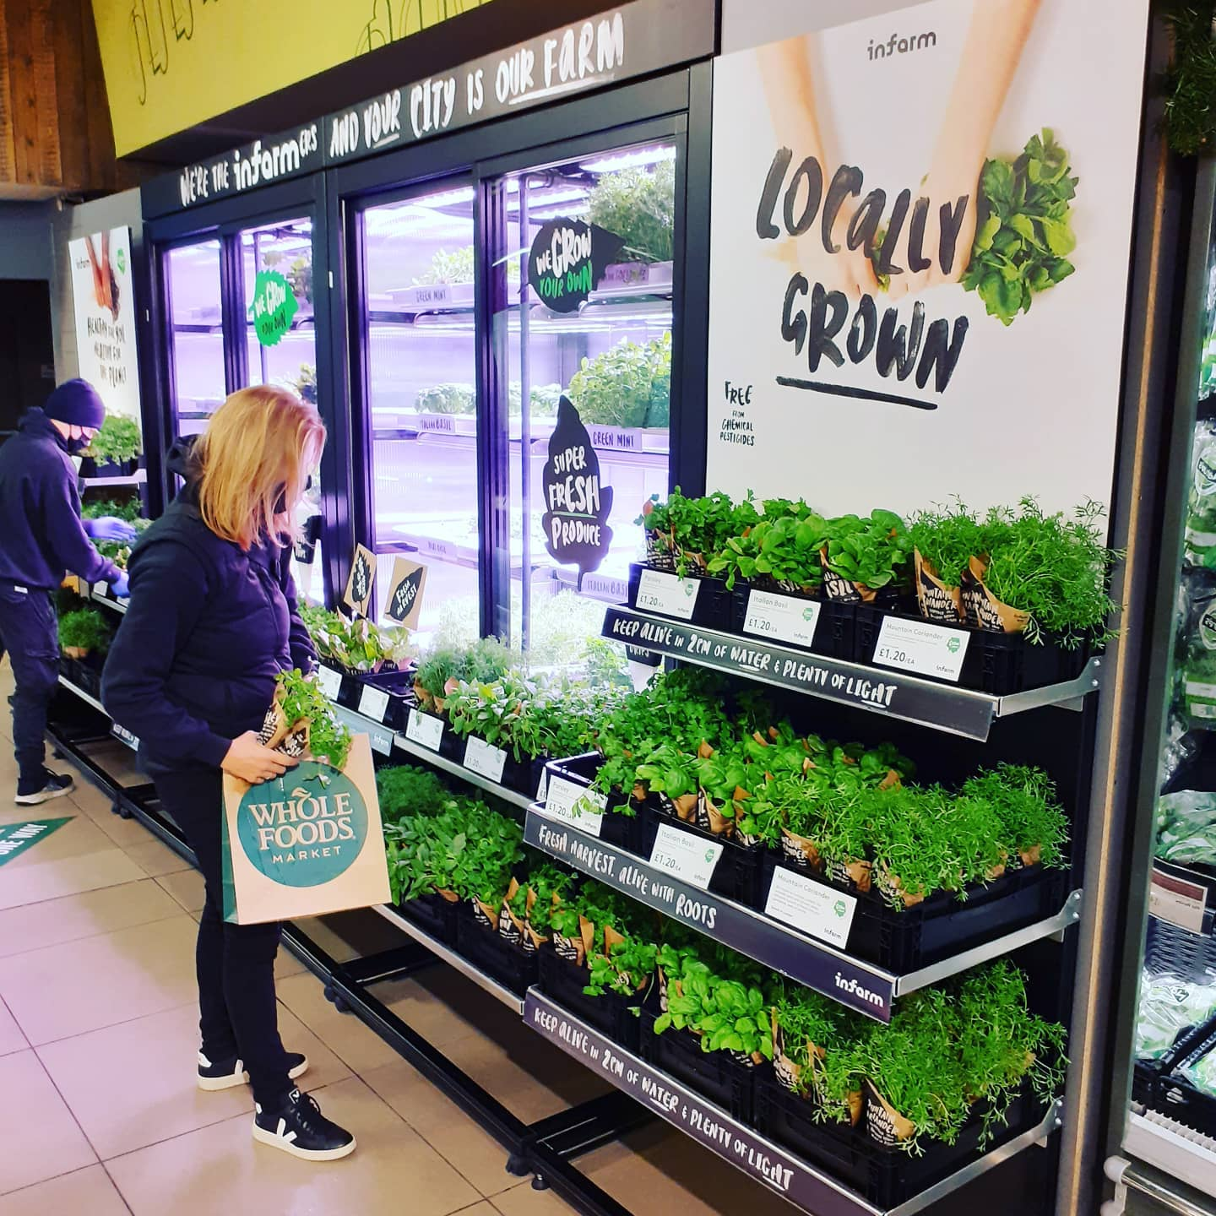
Рис. 2.6. Ферма Infarm у супермаркеті Whole Foods Market у Великобританії

Німецька компанія Agrilution (рис. 2.7) є виробником вертикальних автоматизованих ферм (Plantcube), які можна встановлювати, навіть, вдома завдяки їх футуристичному дизайну. У даній теплиці використовується інтелектуальне освітлення, оптимізований кліматичний контроль та автоматичний полив, якими можна керувати за допомогою мобільного додатку та машинного навчання, яке буде в подальшому приймати рішення замість власника, щодо необхідних дій для підтримки екосистеми теплиці.
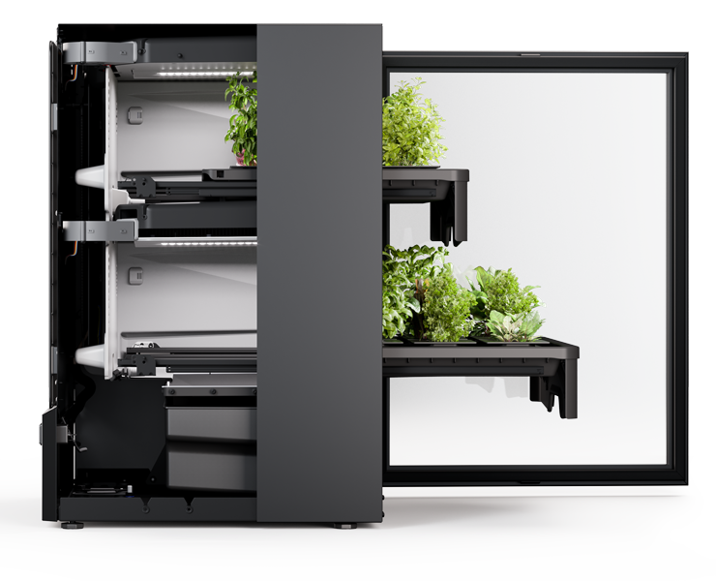
Рис. 2.7. Вертикальна ферма Plantcube від Agrilution

LettUs Grow винайшла технологію аеропоніки, на яку подана заявка на патент, для вирощування кущів та трав зі швидкістю зростання більш ніж на 70% вище, ніж при традиційних методах. Його технологія утримує коріння рослин в тумані, багатому поживними речовинами, а не використовує грунт, щоб забезпечити більш швидкі і стабільні результати. У порівнянні з землеробством у відкритому грунті LettUs Grow скорочує споживання води на 95%, не використовує хімікати і пестициди і зводить до мінімуму вуглецевий слід [40].
New Farm – це бізнес-будівля в Гаазі. Вона була перепрофільована в будівлю з великим сільськогосподарським потенціалом. Центральна тема The New Farm (рис. 2.8) включає інновації, стійкість і міське сільське господарство. Оскільки мова йде про вертикальне землеробство, на першому поверсі є місце для концепцій громадського харчування та роздрібної торгівлі [40].
New Farm – це міжнародний центр розумних міських продуктів харчування і обізнаності. Завдяки новаторським дослідженням, технологічним інноваціям, виставкам The New Farm демонструє, що Нідерланди – це місце, де можна знайти нові революційні вертикальні рішення в міському сільському господарстві.
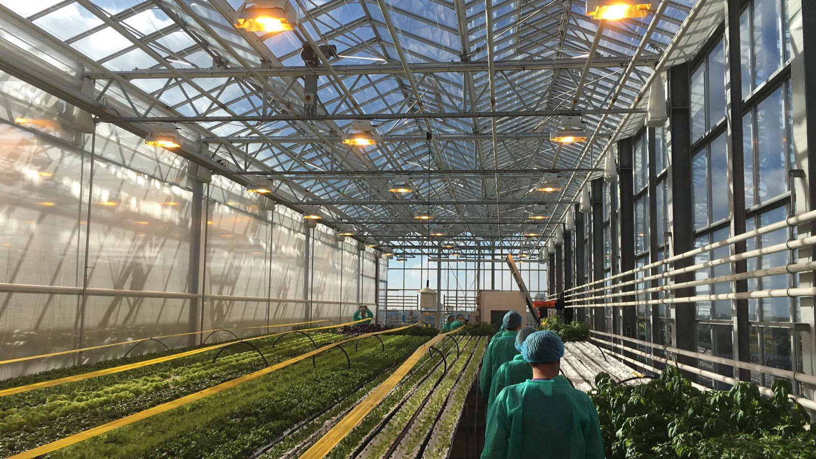
Рис. 2.8. New Farm у Гаазі

Infinite Acres (рис. 2.9) – це компанія, що займається стійкими системами вирощування, з перевіреними технологіями, масштабованими операціями і галузевими експертами. Це автоматизована закрита ферма під ключ, якою управляють фахівці. Стартап надає комплексне рішення, починаючи від проектування і будівництва вертикальної ферми до рецептур врожаю з оптимальною врожайністю [40].
Наразі реалізація проекту відбувається в Нідерландах та США.
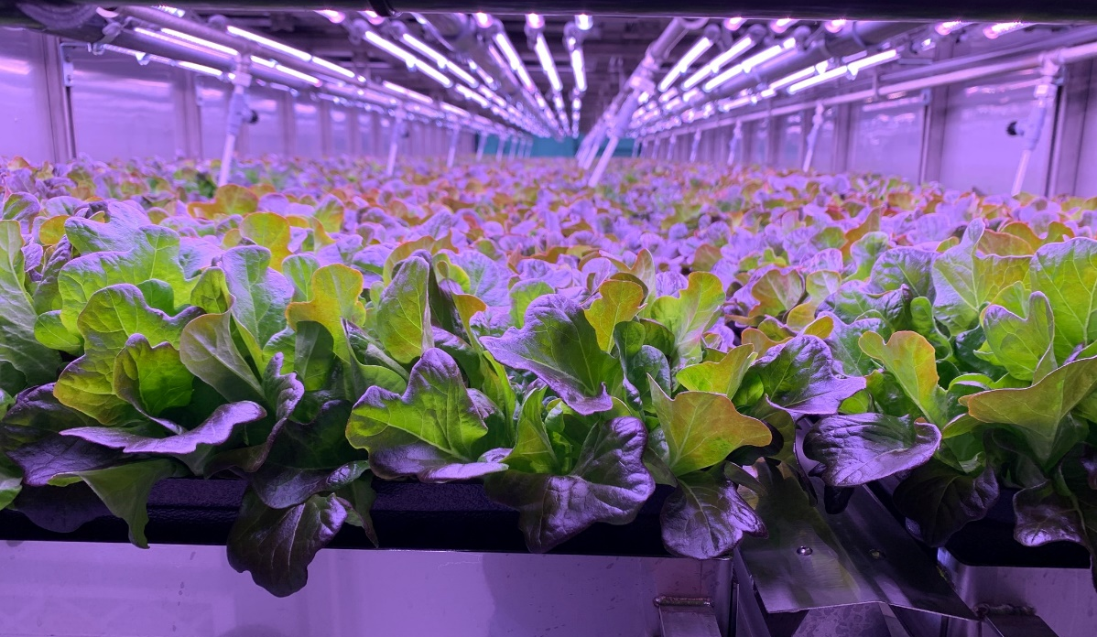
Рис. 2.9. Infinite Acres
Сіті фермерство або міське сільське господарство становиться популярним у всьому світі і вже зарекомендувало себе не тільки як ефективна система вирощування, а й як рентабельний бізнес. Світовий досвід показує, що реально поєднати міське життя та сільське господарство.

2.3. Досвід впровадження сіті-фермерства в Україні

Українські виробники тільки починають знайомитися з такою сферою виробництва як сіті-фермерства.
На сьогоднішній день в Україні діє лише декілька міських ферм, одна з яких займається вирощуванням овочів на даху та за допомогою вертикального землеробства – «Сіті Ферма» (рис. 2.10).
Сіті-Ферма – це новий start-up в Україні: теплиці з овочами та садки з рибою прямо в центрі міста. Компанія сповідує філософію handmade виробництва. Природнє, органічне, живе, натуральне, автентичне, спеціалітетне, персоналізоване, авторське, рукотворне – ось що таке хендмейд [5].
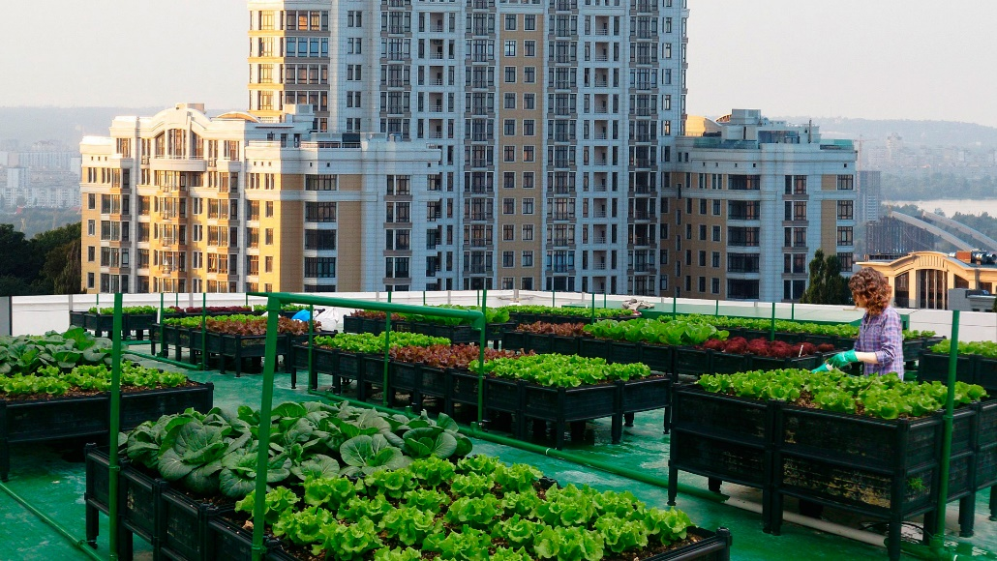
Рис. 2.10. Ферма на даху від «Сіті Ферма»

Продукція компанії представлена в таких мережах супермаркетів як «Ашан», «Сільпо», «Фора», «Novus», «МегаМаркет», «Епіцентр».
На порожньому даху одного з торгових павільйонів Нового ринку в Одесі розмістили теплиці загальна площа яких 600 квадратних метрів (рис. 2.11). Взимку, у екологічно чистих умовах, під світлом оранжерейних ламп і цілодобовим наглядом фахівців, тут уже вирощують полуницю [37].
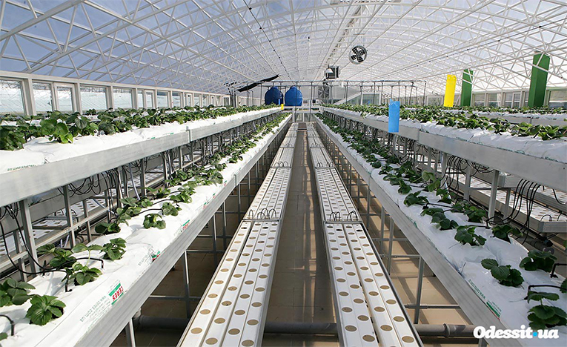
Рис. 2.11. Сіті-ферма на ринку в Одесі

Італійська компанія Hexagro Urban Farming презентувала в Україні технологію модульної, автоматизованої, закритої розумної сіті-ферми, яка дозволяє вирощувати свіжу зелень за допомогою аеропоніки в будь-який час року. Ця теплиця має досить маленькі розміри, що дозволяє встановлювати її навіть у квартирі, проте її не можна модернізувати, тому користувачеві доведеться обмежувати себе функціями за замовчуванням. Управління відбувається віддалено, тобто за допомогою мобільного додатку [3].
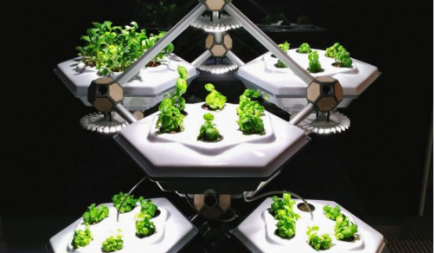
Рис. 2.12. Міні-ферма від Hexagro Urban Farming

Також на ринку України представлено багато компаній, які виробляють звичайні низькотехнологічні теплиці, але за наявною інформацію дані споруди не зводяться посеред міського масиву чи на даху будівлі
Отже, сіті-фермерство тільки набуває популярності в Україні. Зважаючи на збільшення попиту на органічну продукцію та екологічні ініціативи, впровадження подібного виду вирощування в міське життя буде підтримане громадськістю та має всі передумови для підтримки зі сторони держави на основі міжнародного досвіду.

Висновки до розділу 2

Сіті-фермерство – це швидкозростаючий тренд, який може підживити здоров’я та соціальну структуру громад та створити економічні можливості для фермерів та районів.
Теплиці, що використовуються у міському сільському господарстві, поділяються на низько- та високотехнологічні. Для кожного з цих видів провідні дослідники виділяють певні тенденції, які будуть розвиватися в наступні роки.
Трендом для низькотехнологічних теплиць є розробка способів безвідходного виробництва та раціоналізації використання природних ресурсів, не роблячи ставку на покращенні матеріалів чи впровадженні автоматизації.
В свою чергу основами розвитку високотехнологічних теплиць є використання нових матеріалів, автоматизованих систем, в тому числі щодо прийняття рішень. Важливою тенденцією є поєднання урбанізації та вирощування рослин в одній екосистемі, що забезпечить не тільки близькість продукції до споживача, а й буде соціально значущим.
Різні країни світу мають досвід в розвитку сіті-фермерства та уряди підтримують виробників у даній сфері. В Україні тільки починає розвиватися міське сільське господарство, тому слід звернути увагу на потребу в заохоченні бізнесу до впровадження даного типу господарської діяльності.

РОЗДІЛ 3
ТЕХНІКО-ЕКОНОМІЧНЕ ОБҐРУНТУВАННЯ ВИКОРИСТАННЯ
SMART-ТЕПЛИЦІ

3.1. Загальна характеристика smart-теплиці

Тенденція до збільшення виробництва та споживання органічної продукції спонукає до створення інноваційних способів вирощування. Один з таких варіантів є smart-теплиця.
Основною ідею даного типу теплиць є спрощення господарської діяльності за рахунок автоматизації та віддаленого управління процесами в середині неї, використання екологічних матеріалів, що не будуть виробляти шкідливі мікроелементи від накопичення сонячного тепла та ультрафіолету.
Smart-теплиця складається з металоконструкції з 5-міліметровим склом та системою Ардуіно. Інформація про використанні матеріали для будівництва теплиці наведені у додатку А.
Ардуіно – апаратна обчислювальна платформа для аматорського конструювання, основними компонентами якої є плата мікроконтролера з елементами вводу/виводу та середовище розробки Processing/Wiring на мові програмування, що є спрощеною підмножиною C/C++. Arduino може використовуватися як для створення автономних інтерактивних об'єктів, так і підключатися до програмного забезпечення, яке виконується на комп'ютері чи мобільному пристрої. Інформація про плату знаходяться у відкритому доступі і можуть бути використані тими, хто воліє створювати плати власноруч [25].
Тобто, вихідний код, завдяки якому здійснюється контроль, знаходиться у вільному доступі, що дозволяє використовувати його у власних потребах.
Основні задачі Аруіно:
- Контроль температури – якщо температура падає нижче запрограмованого значення, то Ардуіно вмикає опалення, щоб нагріти повітря; коли температура досягає необхідного рівня – опалення вимикається. Інформація надходить з датчиків встановлених на кожному поверсі та в самій землі. Даний контроль може бути налаштований, як для поверху в цілому, так і окремих грядок з конкретними рослинами;
- Контроль вологості ґрунту – якщо ґрунт недостатньо вологий, то вмикається крапельний полив, що діє за принципом «1 на 3», тобто 1 крапельниця (форсунка, що займається поливанням) на 3 рослини. Система не зациклена на всю теплицю в цілому. Кожен поверх незалежний: насоси знаходяться на кожному поверсі та запускаються автоматично в міру необхідності;
- Контроль освітленості – як відомо, кожному типу рослин, потрібна різна кількість світла. З метою такого контролю, в Ардуіно використовується модуль освітленості приміщення, який аналізує і включає, в разі необхідності, додаткові джерела світла, які випромінюють світло певного спектру;
- Контроль вологості повітря і опадів – однією з ліній впровадження органічності є бережливе ставлення до ресурсів, саме тому в теплиці встановлено датчики опадів, щоб контролювати збір дощової води. Також за рахунок наявності датчика опадів, коли вода в бочках буде закінчуватися, а дощу немає – вода буде братися з системи водопостачання будинку, до якого приєднана теплиця (якщо теплиця будується, як окрема будівля, то до системи водопостачання ділянки);
- Контроль рівня води – так як теплиця може використовувати дощову воду, то потрібен датчик заповнювання бочок, щоб не було переливів води. Це працює приблизно так: коли вода доходить до рівня датчика, то Ардуіно автоматично перекриває кран бочки і спускає решту води в систему зливу дощової води будівлі;
- Контроль вегетативного стану рослин – за допомогою спеціального датчика, який відслідковує розвиток рослин, можна планувати час збору врожаю, його реалізацію, а також підготувати розсаду нових видів рослин.
У Ардуіно використовуються не тільки датчики, але і модулі, які обробляють отриману інформацію. Крім модулів необхідних для обробки інформації з вищенаведених датчиків, в Ардуіно використовується модуль часу, щоб вимикати світло на ніч, дослідження показують, що рослинам теж потрібно «спати», для деяких типів рослин це 10 годин, для інших 6 годин; модуль з динаміком – у разі будь-якої загрози системі безпеки, системі харчування і тд. буде вмикатися звукове оповіщення; шилд реле, яке дозволяє програмно керувати потужним навантаженням на призначені для користувача програми, так як створюється автономна теплиця, то користувач повинен мати можливість моніторингу процесів всередині теплиці, для цього розроблено спеціальне програмне забезпечення. Для передачі інформації з Ардуіно на пристрій користувача використовується модуль Wi-Fi. Детальна інформація про компоненти системи Ардуіно, їх призначення та характеристики наведена у додатку Б.
Програмне забезпечення – це мобільний додаток з можливістю управління та контролю. Наприклад, якщо потрібно щоб шпинат ріс при температурі 18 градусів, а на поверсі було встановлено 25, то користувачеві не потрібно буде йти в теплицю, а достатньо змінити температуру на відповідному поверсі в додатку.
ПЗ самостійно не розробляється, Ардуіно поширює власний додаток з відкритим вихідним кодом, що дозволить доповнити його відсутніми функціями у разі необхідності і зробити редизайн (рис. 3.1) під потреби користувача.
На першому екрані телефону можна побачити вікно для реєстрації та входу в додаток Greenery. Користувач отримає персональний код, за допомогою якого відбудеться перша ідентифікація.
На другому та третьому екранах показані можливості керування датчиками теплиці. Цифрами 7 та 9 позначені полиці, на яких ростуть рослини. За допомогою повзунків можна змінювати температуру, вологість повітря та ґрунту, освітленість. Також завдяки наявності датчику вегетативного стану рослин, можна бачити, що рослина на сьомій полиці тільки що посаджана, а на дев’яті – готова для зборів врожаю.
На четвертому екрані наведено приклад рекомендацій, щодо умов вирощування та підготовки до висадження для певних категорій рослин. На рисунку наведена інформація для помідорів балконі.
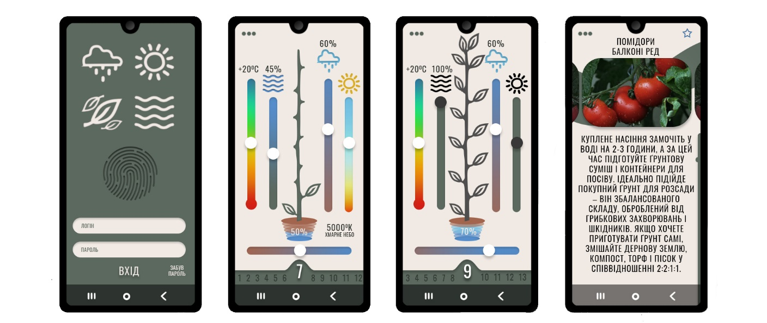
Рис. 3.1. Основні екрани мобільного додатку

Теплиця від Greenery є автономною, тобто здатна до самозабезпечення електроенергією та водою за допомогою сонячних батарей та дощової води. Звичайно не можна сказати, що вона на 100% забезпечена власними ресурсами, бо у нашій місцевості дощі не йдуть регулярно, сонячний день нестабільно однаковий, тому можна стверджувати, що на 80-90% вона забезпечена власними ресурсами, в залежності від пори року. Для цього встановлені сонячні батареї, які видають фактичну потужність більше необхідної, тому зайва енергія акумулюється на батареях.
Отже, Greenery – це не звичайна теплиця, яку у інших країнах прийнято називати низькотехнологічною. Це високотехнологічна теплиця, яка здатна працювати автономнаоза умови віддаленого управління людиною. Greenery пропонує декілька варіантів будівництва теплиць (смарт та звичайні, автономні та не автономні, окремі будівлі та прибудовані), проте основним видом діяльності є смарт-теплиця посеред міста або готельно-ресторанного комплексу.
3.2. Технічні особливості smart-теплиці

Економічна ефективність використання високотехнологічної теплиці проводиться на базі майбутнього готельно-ресторанного комплексу, який позиціонує себе як екологічний, тому виникає необхідність проводити політику «зростає у вас на очах».
Теплиця буде знаходитися біля стіни ресторанного комплексу. Розмір теплиці: 3 поверхи, ширина 2,5 м, довжина 10 м, висота 2,5 м. Приблизний вигляд теплиці приведено на рис. 3.2.
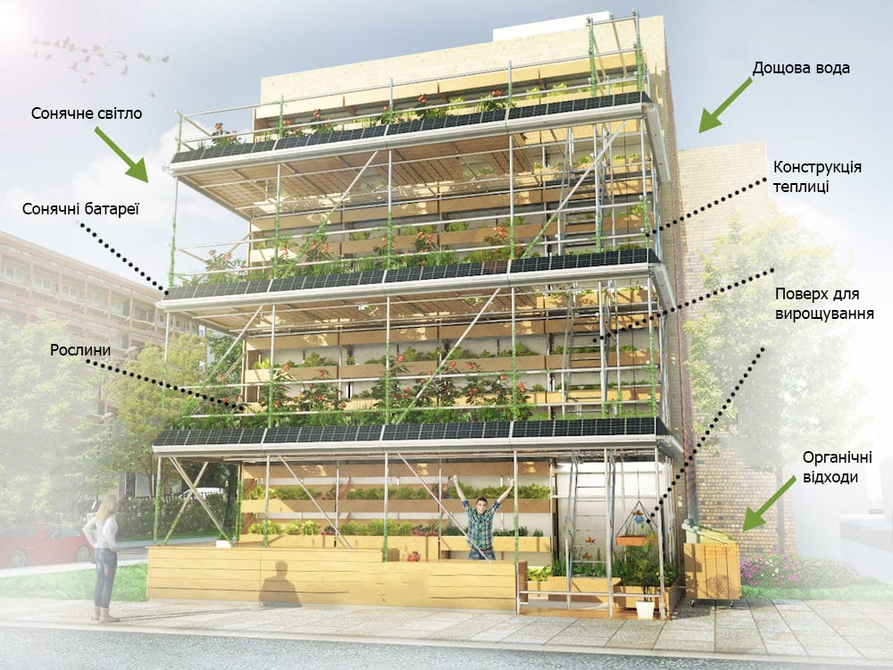
Рис. 3.2. Триповерхова smart-теплиця при ресторані

Як видно з рис. 3.2, теплиця відповідає розміру будівлі, до якої приєднана. На кожному поверсі розташовані сонячні батареї, що забезпечують обладнання електроенергією. Також є декілька типів вирощування: для низьких рослин – полиці, для високих – горщики на підлозі.
Розглянемо, яке обладнання необхідне для системи Ардуіно (табл. 3.1).
Таблиця 3.1
Компоненти системи Ардуіно
Назва компонента | Опис | Кількість, од.
Мікроконтролер Piranha UNO R3 | Блок для підключення датчиків Piranha ULTRA, 5 В, 50 мА | 1
LCD1602 Keypad SHIELD | I2C-LCD-дисплей, модуль, кнопки | 1
Raspberry Pi 3 GPIO Proto Shield | Плата для прототипування | 1
Wi-Fi модуль ESP8266 | Wi-Fi модуль | 1
Роз’єм для підключення RS485 | Підключення аналогових та цифрових раз’ємів v5 | 1
Комплект перемичок | Комплект перемичок 120 од. | 3
Ємнісний датчик вологості ґрунту | Датчик температури и вологості ґрунту | 27
Датчик температури DS18B20 | Датчик температури и вологості повітря | 3
Датчик освітленості | Датчик освітленості | 3
Датчик опадів Felyang | Датчик опадів | 1
Датчик рівня води | Датчик рівня води | 2
Модуль вологості I2C HDC1080 | Модуль температури и вологості | 3
Модуль 3-х реле Raspberry Pi | Пристрій комутації, Raspberry Pi от Waveshare | 1
Модуль KY-012 активний зумер | Модуль з динаміком KY-012 | 3
Модуль годин реального часу DS3231 | Годинник реального часу | 1
Модуль кнопки з ковпачком | Модуль тактової кнопки с підтягуючи резистором | 3
LED PROLUM 12V | Світлодіодна LED стрічка на світлодіодах smd, 5 м, 14,4 вт | 6

З урахуванням необхідності поливу рослин, слід визначити необхідне обладнання, а саме насоси, фільтр та інші елементи системи водопостачання, що створюють замкнутий цикл. Детальна інформація наведена у таблиці 3.2.
Таблиця 3.2
Компоненти системи водопостачання
Найменування | Кількість, од.
Обладнання
Мембранний насос (12 В, 2 л/хв) | 3
Блок живлення | 3
WATERBOX RO-6 | 1
Шаровий кран с електроприводом | 2
Продовження табл. 3.2
Допоміжні матеріали для системи водопостачання
Бочка 250л | 2
Труба поліпропіленова PN20 Wavin Ekoplastik | 20 м
Муфта 20 поліпропіленова Wavin Ekoplastik | 5
Кутник для з’єднання поліпропіленовий | 2
Насадка на кінець труби Marek | 1
Герметик санітарний силіконовий VerVest | 1
Кран в Xingtai 120/180 | 2
Воронка Aqueduct 125/87 | 4
Допоміжні матеріали для системи крапельного поливу
Трійник для форсунки ACW03 | 80
Муфта-трійник | 6
Шланг МБС 20 мм | 10 м
Шланг МБС 12 мм | 120
Адаптер ВР 1/2 | 80
Крапельниця змінна | 700
Форсунка Hunter | 9

Як видно з таблиці, система водопостачання складається з обладнання та допоміжних матеріалів для самої системи та для крапельного поливу. Саме крапельний полив є найважливішою частиною даної системи, бо завдяки ньому забезпечується зростання рослин.
Наступним важливим елементом під час створення еко-системи в середині теплиці є опалення. Україна не тропічна країна, тому в холодні ночі та дні рослинам необхідне штучно створене тепло. Для цього будуть використовуватися спеціальні обігрівачі від компанії UKROP. Зважаючи на те, що за технічними характеристиками даний обігрівач підходить на 20 квадратних метрів, то у теплиці буде встановлено по одному обладнанню на поверх.
Для самозабезпечення електроенергією в теплиці використовуються сонячні батареї.
Для розрахунку оптимальної кількості сонячних батарей та їх потужності, необхідно визначити спожиту кількість електроенергії на день. Розрахунки наведені у таблиці 3.3.

Таблиця 3.3
Розрахунок витрат електроенергії
Прилад | Кількість, од. | Загальна потужність, Вт | Час роботи, год | Загальне споживання, Вт
Мікроконтролер Piranha UNO R3 | 1 | 0,25 | 24 | 6
Світлодіодна стрічка LED PROLUM | 4 | 72 | 12 | 3 456
Інфрачервоний обігрівач | 3 | 2 000 | 4 | 24 000
Мембранний насос | 3 | 6 | 1 | 18
Блок живлення | 3 | 24 | 1 | 72

Отже, виходячи з отриманих розрахунків споживання електроенергії на місяць дорівнює 27 552 Вт або 27,6 кВт.
Для живлення теплиці використовуються сонячні батареї від компанії AXIOMA energy.
Компанія AXIOMA energy виробник лінійки ефективних і недорогих сонячних колекторів та систем нагріву води від сонячної енергії для будинку або дачі, а також гібридних джерел безперебійного живлення і сонячних інверторів для будинку [2].
Для покриття витрат енергії буде використано 20 одиниць сонячних батарей потужністю 170 Вт/год та 2 одиниці 110 Вт/год. Загальний виробіток електроенергії за день (6-10 годин роботи) 35 320 Вт або 35,3 кВт. Тобто, даної кількості батарей буде достатньо, щоб покрити споживання енергії обладнанням та буде можливість її накопичення.
Для вирощування органічних продуктів слід підходити з обережністю в тому числі до навколишнього середовища. Тому для будівлі теплиці обиралися екологічні матеріали – дерево, метал (алюміній) та скло. Дослідження вчених показали, що використання плівки у теплицях при нагріванні температури повітря може призвести до виникнення небезпечних хімічних з’єднань у повітрі, тому Greenery не буде використовувати плівку при будівництві (додаток А).
Загальна структура розміщення обладнання в теплиці на кожному поверсі наведена на рис. 3.3.
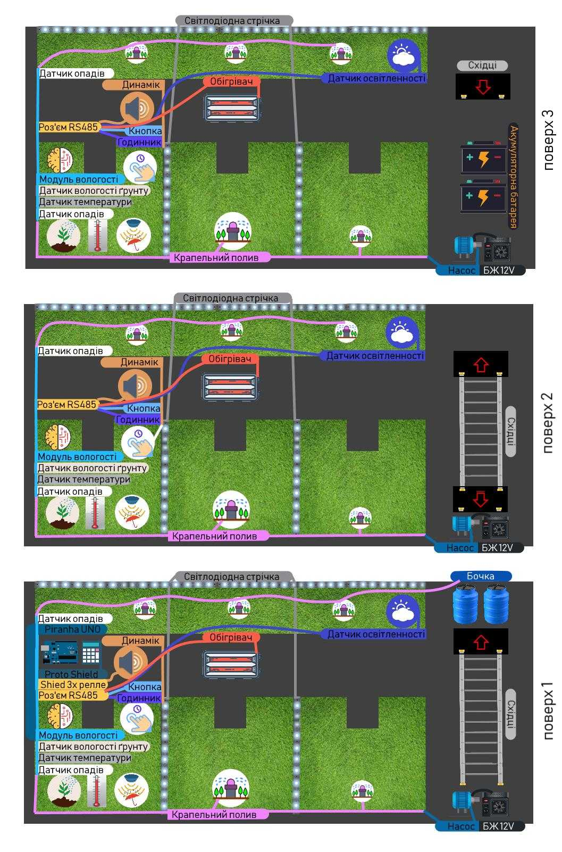
Рис. 3.3. Розташування обладнання в теплиці
3.3. Економічне обґрунтування впровадження smart-теплиці

З метою визначення ефективності використання у господарській діяльності високотехнологічної теплиці, потрібно провести розрахунок витрат на будівництво та оснащення.
Головною основою автоматизації є Ардуіно. Витрати на збір та налаштування системи наведені у таблиці 3.4.
Таблиця 3.4
Витрати на збір та встановлення Ардуіно
Назва компонента | Кількість, од. | Загальна вартість, грн
Основні компоненти системи
Мікроконтролер Piranha UNO R3 | 1 | 104,1
LCD1602 Keypad SHIELD | 1 | 78,3
Raspberry Pi 3 GPIO Proto Shield | 1 | 65,7
Wi-Fi модуль ESP8266 | 1 | 58,5
Роз’єм для підключення RS485 | 1 | 88,2
Комплект перемичок | 3 | 213,3
Ємнісний датчик вологості ґрунту | 27 | 777,6
Датчик температури DS18B20 | 3 | 110,7
Датчик освітленості | 3 | 29,7
Датчик опадів Felyang | 1 | 20,7
Датчик рівня води | 2 | 36
Модуль вологості I2C HDC1080 | 3 | 327
Модуль 3-х реле Raspberry Pi | 1 | 441
Модуль KY-012 активний зумер | 3 | 32,4
Модуль годин реального часу DS3231 | 1 | 39,6
Модуль кнопки з ковпачком | 3 | 21,6
LED PROLUM 12V | 6 | 880,2
Всього |  | 3 331,4
Послуга
Збір Ардуіно | 1 | 1 000
Загальна сума витрат |  | 4 331,4

Розробимо декілька варіантів смарт-теплиці з метою порівняння рентабельності вирощування у кожному конкретному типі будівлі.
Розглянемо витрати на будівництво декількох типів теплиць:
- Теплиця з використанням альтернативних джерел енергії;
  - Використання звичайних акумуляторів;
  - Використання ємнісних батарей.
- Теплиця з використанням централізованих джерел енергії.
Для першого типу теплиць виникає необхідність використання сонячних батарей та системи очистки дощової води, тобто фільтру. З метою освітлення та живлення і в подальшому зберігання електроенергії треба встановити спеціальні акумуляторні батареї. Є декілька варіантів організації зберігання виробленої потужності: звичайні акумулятори та ємнісні батареї. Перший варіант буде дешевший, проте займає багато місця, потребує окремої герметичної споруди. Другий варіант, порівняно з попереднім, досить дорогий, проте має довший строк служби, займає мінімальне місце та має великий об’єм зберігаємої потужності.
Розглянемо витрати на впровадження акумуляторів для зберігання електроенергії. Акумулятори використовуються від компанії FAAM.
Для того, щоб покрити споживання електроенергії потрібно 180 акумуляторів з потужністю 200 Вт. Розмір кожної батареї 198х47х296 мм. Тобто, якщо ставити батареї одне на одну по 10 одиниць, потрібно 18 таких рядів висотою 3 м та довжиною майже 3,6 метрів. Це майже розмір половини поверху теплиці. Розрахунок витрат на впровадження акумуляторів наведено у таблиці 3.5.
Таблиця 3.5
Витрати на забезпечення електроенергією за допомогою акумуляторів
Найменування | Кількість, од. | Ціна за од., грн | Загальні витрати, грн
Обладнання
Сонячна батарея AXIOMA energy 170 Вт | 20 | 2 850 | 57 000
Сонячна батарея AXIOMA energy 110 Вт | 2 | 1 750 | 3 500
Акумулятор FAAM 2TTM300 2 PzS 100 | 180 | 2 850 | 327 240
Джерело безперебійного живлення Altek ASK-12-800 | 1 | 3 500 | 3 500
Допоміжні матеріали
Електрокабель ПВС Одескабель | 350 м | 13 | 4 550
Спіральна обв’язка для проводу | 3 | 30 | 90
Розподільна коробка Abox | 4 | 174 | 696
Короб для проводів «ЕЛЕКОР» сосна | 40 м | 19 | 760
Приміщення для зберігання акумуляторів
Профнастил (каркас з вартістю монтажа) | 10 кв. м | 2 100 | 23 100
Бетон | 1,5 кв. м | 250 | 375
Загальна сума витрат |  |  | 417 311
Отже, для забезпечення електроенергією теплиці та зберігання її на акумуляторах необхідно 417,3 тисячі гривень капітальних витрат.
Далі розглянемо витрати на впровадження ємнісних батарей. Для теплиці було обрано продукції компанії Soluna.
Soluna допомагає навколишньому середовищу, забезпечує безпеку та забезпечує незалежне надійне живлення. Даний бренд означає енергію, що подається вдень і вночі [24].
Для оснащення було використано дві батареї потужністю 15 кВт/год та 10 кВт/год, загальна сума складе 25 кВт, звичайно це значення менше за загальний виробіток сонячних батарей, що пов’язано з тим, що ці батареї можуть паралельно заряджатися та віддавати енергію на потреби обладнання теплиці.
Загальна сума витрат на забезпечення електроенергією наведено у таблиці 3.6.
Таблиця 3.6
Витрати на забезпечення електроенергією за допомогою ємнісних батарей
Найменування | Кількість, од. | Ціна за од., грн | Загальні витрати, грн
Обладнання
Сонячна батарея AXIOMA energy 170 Вт | 20 | 2 850 | 57 000
Сонячна батарея AXIOMA energy 110 Вт | 2 | 1 750 | 3 500
Ємнісна батарея Soluna, 15 кВт/год | 1 | 244 580 | 244 580
Ємнісна батарея Soluna, 15 кВт/год | 1 | 198 130 | 198 130
Джерело безперебійного живлення Altek ASK-12-800 | 1 | 3 500 | 3 500
Допоміжні матеріали
Електрокабель ПВС Одескабель | 200 м | 13 | 2 600
Спіральна обв’язка для проводу | 3 | 30 | 90
Розподільна коробка Abox | 4 | 174 | 696
Короб для проводів «ЕЛЕКОР» сосна | 40 м | 19 | 760
Профіль Braz Line | 50 м | 21 | 1 050
Загальна сума витрат |  |  | 511 906

Отже, для забезпечення електроенергією теплиці та зберігання її на ємнісних батареях необхідно 511,9 тисяч гривень капітальних витрат.
Порівняємо витрати для обох варіантів з метою визначення найбільш оптимального (табл. 3.7). Амортизація обладнання визначена прямолінійним методом.
Таблиця 3.7
Порівняння різних типів зберігання сонячної електроенергії
Показник | Акумулятори | Батареї | Абсолютне відхилення, грн | Відносне відхилення, %
Загальна сума витрат, грн | 356 811 | 511 906 | 155 095 | 43,47
Витрати на сонячні батареї, грн | 60 500 | 60 500 | - | -
Витрати на пристрої зберігання енергії, грн. | 330 740 | 446 210 | 115 470 | 34,91
Період використання сонячних батарей (максимальний), роки | 10 | 10 | - | -
Період використання сонячних батарей (реальний), роки | 8 | 8 | - | -
Амортизаційні відрахування* сонячних батарей (максимальний період), грн | 6 050 | 6 050 | - | -
Амортизаційні відрахування сонячних батарей (реальний період), грн | 7 562,5 | 7 562,5 | - | -
Період використання (максимальний), роки | 2 | 8 | 6 | 300
Період використання (реальний), роки | 1,25 | 6,5 | 5,25 | 420
Амортизаційні відрахування* (максимальний період), грн | 165 370 | 55 776,25 | -109 593,75 | -66,27
Амортизаційні відрахування (реальний період), грн | 264 592 | 68 647,69 | -195 944,31 | -74,06

Виходячи з даних таблиці 3.7 можна зробити висновок, що більш раціональним є використання для накопичення та зберігання альтернативної енергії ємнісних батарей, бо, не дивлячись на більші капітальні витрати (на 43,47%), період корисного використання як максимального, так і реального набагато більший, у 4 та 3 рази відповідно, а також менші щорічні амортизаційні відрахування.
Наступним варіантом живлення теплиці є використання централізованих джерел електроенергії. Витрати на підключення наведені у таблиці 3.8.

Таблиця 3.8
Витрати на забезпечення електроенергією з централізованих джерел
Найменування | Кількість, од. | Ціна за од., грн | Загальні витрати, грн
Обладнання
Джерело безперебійного живлення Altek ASK-12-800 | 1 | 3 500 | 3 500
Допоміжні матеріали
Електрокабель ПВС Одескабель | 250 м | 13 | 3 250
Спіральна обв’язка для проводу | 3 | 30 | 90
Розподільна коробка Abox | 4 | 174 | 696
Короб для проводів «ЕЛЕКОР» сосна | 40 м | 19 | 760
Загальна сума витрат |  |  | 8 296

За такого варіанту початкові витрати на підключення до електроенергії є мінімальними та складають 8,3 тисячі гривень.
Далі розрахуємо витрати на підключення системи водопостачання. Розрахунок по елементам наведений у таблиці 3.9.
Таблиця 3.9
Витрати на впровадження водопостачання
Найменування | Кількість, од. | Ціна за од., грн | Загальні витрати, грн
Обладнання
Мембранний насос (12 В, 2 л/хв) | 3 | 130,5 | 391,5
Блок живлення | 3 | 116 | 348
WATERBOX RO-6 | 1 | 5299 | 5 299
Шаровий кран с електроприводом | 2 | 900 | 1 800
Всього |  |  | 7 838,5
Допоміжні матеріали для системи водопостачання
Бочка 250л | 2 | 1 100 | 2 200
Труба поліпропіленова PN20 Wavin Ekoplastik | 20 м | 20 | 400
Муфта 20 поліпропіленова Wavin Ekoplastik | 5 | 4 | 20
Кутник для з’єднання поліпропіленовий | 2 | 6 | 12
Насадка на кінець труби Marek | 1 | 42 | 42
Герметик санітарний силіконовий VerVest | 1 | 70 | 70
Кран в Xingtai 120/180 | 2 | 87 | 174
Воронка Aqueduct 125/87 | 4 | 161 | 644
Всього |  |  | 3 562
Допоміжні матеріали для системи крапельного поливу
Трійник для форсунки ACW03 | 80 | 5 | 400
Муфта-трійник | 6 | 15 | 90
Шланг МБС 20 мм | 10 м | 44,8 | 224
Шланг МБС 12 мм | 120 | 24 | 2 880
Адаптер ВР 1/2 | 80 | 4,5 | 360
Крапельниця змінна | 700 | 1,95 | 1 365
Продовження табл. 3.9
Форсунка Hunter | 9 | 33,5 | 301,5
Всього |  |  | 5 620,5
Загальна сума витрат |  |  | 17 021

Найбільша частина витрат приходиться на обладнання та крапельний полив 46% та 33% відповідна. Загальна сума інвестиційних витрат складе 17 021 гривень.
Розглянемо витрати на встановлення опалення в теплиці, які будуть однаковими для будь-якого варіанту. Витрати на встановлення опалення 10,95 тисяч гривень. Результати аналізу наведені у таблиці 3.10.
Таблиця 3.10
Витрати на впровадження опалення
Найменування | Кількість, од. | Ціна за од., грн | Загальні витрати, грн
Обладнання
Обігрівач UKROP Т2000, 2000 Вт | 3 | 3 390 | 10 170
Терморегулятор цифровий ЦТР-1 | 3 | 250 | 750
Загальна сума витрат |  |  | 10 950

Розглянемо витрати на будівництво теплиці, що умовно поділяються на декілька підкатегорій: каркас, скління, місця для вирощування, інші малоцінні предмети та послуги. Результати розрахунків наведені в таблиці 3.11.
Таблиця 3.11
Витрати на будівництво теплиці
Найменування | Кількість | Ціна за од., грн | Загальні витрати, грн
Каркас
Каркас з профнастилу (Метторг) | 75 м² | 2 100 | 157 500
Дошка для підлоги (сосна) | 305 од. | 36 | 10 980
KONTUR-WPE-17 (1:19) | 1 | 251 | 251
Всього |  |  | 168 731
Скління
Скло б/ц 5мм | 68,4 м² | 240 | 16 416
Стіновий профнастил ПС-8 Зміїв | 15 од. | 65 | 975
Профіль Braz Line | 50 м | 21 | 1 050
Сварні роботи | 1 | 1 500 | 1 500
Всього |  |  | 19 941

Продовження табл. 3.11
Горщики
Лоток універсальний "Горизонт" | 378 од |  | 30 | 11 340
Чорнозем | 126 од |  | 22 | 2 772
Дошка обшивальна | 52 од. |  | 45 | 2 340
Лак ПФ-231 MIKS Color | 1 од. |  | 56 | 56
ПВХ білий | 25,5 м² |  | 121 | 3 085,5
Кутник "Braz Line BLS-9205 | 446 м |  | 27,2 | 12 131,2
Органічне добриво Екоплант | 7 од. |  | 40 | 280
Всього |  |  |  | 32 004,7
Інші витрати
Горищні сходи Bukwood ECO Metal | 2 од. | 2 338 |  | 4 676
Алюмінієві двері | 1 од. | 8 400 |  | 8 400
Саморіз по дереву (100 од) | 10 | 9,45 |  | 94,5
Саморіз по дереву (500 од) | 2 | 94,3 |  | 188,6
Герметик «Жидкая резина» | 1 | 28 |  | 28
Всього |  |  |  | 13 387,1
Послуги
Електрик | 1 дн. | 1 500 |  | 1 500
Столяр | 5 дн. | 375 |  | 1 875
Сантехник | 5 дн. | 450 |  | 2 250
Сварщик | 1 дн. | 3 000 |  | 3 000
Розробка 3D макету | 1 | 3 000 |  | 3 000
Всього |  |  |  | 11 625
Загальна сума витрат |  |  |  | 245 688,8

Виходячи з таблиці, можна зробити висновок, що загальні витрати на спорудження будівлі теплиці та місць вирощування складуть 245 688,8 гривень. Для виконання робіт мають бути залучені такі фахівці як електрик, столяр, сантехник та сварщик, які зможуть професійно налагодити еко-систему теплиці.
Зведемо усі отримані результати аналізу в одну таблицю для порівняння різних видів теплиць (табл. 3.12).
Таблиця 3.12
Загальні витрати на будівництво теплиці
Витрати | Теплиця з використанням альтернативних джерел енергії та акумуляторів | Теплиця з використанням альтернативних джерел енергії та ємнісних батарей | Теплиця з використанням централізованих джерел енергії
Встановлення Ардуіно | 4 331,4 | 4 331,4 | 4 331,4

Продовження табл. 3.12
Витрати на підключення електроенергії | 417 311 | 511 906 | 8 296
Витрати на підключення водопостачання | 17 021 | 17 021 | 17 021
Витрати на підключення опалення | 10 950 | 10 950 | 10 950
Витрати на будівництво | 242 688,8 | 242 688,8 | 242 688,8
Усього витрат | 692 302,2 | 786 897,2 | 283 287,2

Отже, найбільш витратним є спорудження теплиці з використанням альтернативних джерел енергії та накопиченням її у ємнісних батареях. Він складає 786 897,2 гривень. Наступним варіантом, який є дешевшим за перший на 12%, є телиця з використанням альтернативних джерел енергії та накопиченням її у звичайних акумуляторах, при цьому витрати складуть 692 302,2 гривень. Найбільш дешевий варіант – використання централізованих джерел енергії. У цьому випадку витрати складуть 283 287,2 гривень, що на 64% менше за варіант з ємнісними батареями та на 59% менше за варіант з акумуляторами.
Для визначення ефективності впровадження кожного з варіантів необхідно визначити витрати на одиницю продукції. Для цього треба розрахувати річні амортизаційні відрахування. Результати розрахунків наведені у таблиці 3.13.
Таблиця 3.13
Амортизаційні відрахування
Витрати | Теплиця з використанням альтернативних джерел енергії та акумуляторів | Теплиця з використанням альтернативних джерел енергії та ємнісних батарей | Теплиця з використанням централізованих джерел енергії
Сонячні батареї | 7 562,5 | 7 562,5 | 0
Джерела зберігання енергії | 264 592 | 68 647,69 | 0
Водопостачання | 1 567,7 | 1 567,7 | 1 567,7
Опалення | 2 190 | 2 190 | 2 190
Ардуіно | 866,28 | 866,28 | 866,28
Будівля | 13 528,84 | 13 528,84 | 13 528,84
Усього витрат | 290 307,32 | 94 363,01 | 18 152,82
У теплиці передбачені два типи вирощування: полиці (2 100 місць) та горщики на підлозі (48 місць), загальна кількість 2 148 місць. Тобто, можна розрахувати суму амортизації на 1 рослину.
Для теплиці з використанням альтернативних джерел енергії та акумуляторів витрати на 1 рослину, без урахування вартості розсади, складуть 135,15 гривень на рік.
Для теплиці з використанням альтернативних джерел енергії та ємнісних батарей – 43,93 гривень на рік.
Для теплиці з централізованими джерелами енергії до цієї суми також слід додати витрати на електроенергію – 17,22 гривень на рік.
Отже, найдешевший варіант залишається використовувати централізовану електроенергію, а найдорожчий – акумулятори.
Аналіз вартості органічних овочів та трав на ринку України дозволяє стверджувати про рентабельність вирощування овочів всіма видами теплиць. Середня ціна за 100 грамів органічного салату складає 40 гривень, а собівартість вирощування у теплиці з альтернативним джерелом енергії та ємнісними батареями 18 гривень з урахування витраченої води, енергії, добрив та купівлі розсади. Також у таких теплицях можна вирощувати не тільки трави, а й помідори, огірки та, навіть, кабачки. Саме таке різноманіття рослин дозволяє використовувати простір максимально ефективно та рентабельно в подальшому.

Висновки за розділом 3

Greenery – це високотехнологічна теплиця, яка здатна працювати автономно за умови віддаленого управління людиною. Greenery пропонує декілька варіантів будівництва теплиць (смарт та звичайні, автономні та не автономні, окремі будівлі та прибудовані), проте основним видом діяльності є смарт-теплиця посеред міста або готельно-ресторанного комплексу.
У теплиці використовується система Ардуіно, що забезпечує віддалене управління внутрішніми процесами та кліматом. Крапельний полив, який вмикається у разі необхідності, становить основу системи водопостачання. Опалення відбувається штучним шляхом за рахунок обігрівачів. Робота всіх систем забезпечується завдяки альтернативній енергії, а саме сонячним батареям.
Для вирощування органічних продуктів слід підходити з обережністю в тому числі до навколишнього середовища. Тому для будівлі теплиці обиралися екологічні матеріали – дерево, метал (алюміній) та скло.
Для визначення ефективності використання альтернативних джерел енергії було проведено аналіз трьох можливих варіантів забезпечення електроенергією.
Аналіз вартості органічних овочів та трав на ринку України дозволяє стверджувати про рентабельність вирощування овочів всіма видами теплиць.
Отже, використання smart-теплиць з сонячними батареями для вирощування органічної продукції є рентабельним та ефективним для виробника. Підвищення прибутковості може бути досягнуте за рахунок вирощування різних видів овочів та фруктів.
Для високотехнологічних теплиць розроблено план маркетингу, що приведено у додатках.

ВИСНОВКИ

Основним видом діяльності в Україні є сільське господарство, яке приносить вагому частину ВВП нашої країни. Тому аналіз його розвитку та тенденцій є важливим.
Загальна динаміка розвитку аграрного сектору є позитивною, останні роки спостерігається зростання основних показників ефективності, особливо урожайності з 1 гектару.
Слід відмітити зростання урожайності таких видів культур як зернові та соняшник, інші культури показували позитивну динаміку до 2018 року, проте у 2019 році ситуації погіршилася, крім овочевих культур. Проте загальна тенденція спостерігається у сторону збільшення. Тобто зростає ефективність використання посівних площ в Україні.
Важливо відслідковувати світові тенденції у сфері сільського господарства, щоб бути конкурентоспроможним на цьому ринку. Тенденціями, що спонукають фермерів до діяльності у сфері вирощування сільськогосподарських культур, є збільшення експортних квот. Серед переробної промисловості слід виділити тренд до виготовлення сухого молока та сиропу з буряка, а також виробництва альтернативної енергії..
Зміна споживчих смаків та загальносвітовий тренд на збереження навколишнього середовища спонукає бізнес до розширення своєї діяльності на органічне виробництво, екологічні готелі, ресторани, готельно-ресторанні комплекси та ферми, що в свою чергу створює передумови для створення способів покращення та полегшення ведення підприємницької та виробничої діяльності, а саме використання смарт-технологій для автоматизації вирощування продукції, з метою максимізації ефективності. Спостерігається зацікавленість до самостійного вирощування овочів та фруктів, що створює передумови для розвитку сіті-фермерства.
Ринок органічної продукції є перспективним як з точки експортного потенціалу, так і внутрішнього споживання. Експорт буде зростати за рахунок зростання споживання органічної продукції в країнах ЄС, зацікавленості споживачів саме в українській органіці, яка добре себе зарекомендувала та є гарантом якості.
Завдяки Офісу з просування експорту України можна відслідковувати всі актуальні тренди європейських виробників та споживачів та вчасно реагувати на них, створюючи українську пропозицію та конкуренцію.
Сіті-фермерство – це швидкозростаючий тренд, який може підживити здоров’я та соціальну структуру громад та створити економічні можливості для фермерів та районів.
Трендом для низькотехнологічних теплиць є розробка способів безвідходного виробництва та раціоналізації використання природних ресурсів, не роблячи ставку на покращенні матеріалів чи впровадженні автоматизації.
В свою чергу основами розвитку високотехнологічних теплиць є використання нових матеріалів, автоматизованих систем, в тому числі щодо прийняття рішень. Важливою тенденцією є поєднання урбанізації та вирощування рослин в одній екосистемі, що забезпечить не тільки близькість продукції до споживача, а й буде соціально значущим.
Різні країни світу мають досвід в розвитку сіті-фермерства та уряди підтримують виробників у даній сфері. В Україні тільки починає розвиватися міське сільське господарство, тому слід звернути увагу на потребу в заохоченні бізнесу до впровадження даного типу господарської діяльності.
Greenery – це високотехнологічна теплиця, яка здатна працювати автономно за умови віддаленого управління людиною. Greenery пропонує декілька варіантів будівництва теплиць (смарт та звичайні, автономні та не автономні, окремі будівлі та прибудовані), проте основним видом діяльності є смарт-теплиця посеред міста або готельно-ресторанного комплексу.
У теплиці використовується система Ардуіно, що забезпечує віддалене управління внутрішніми процесами та кліматом. Крапельний полив, який вмикається у разі необхідності, становить основу системи водопостачання. Опалення відбувається штучним шляхом за рахунок обігрівачів. Робота всіх систем забезпечується завдяки альтернативній енергії, а саме сонячним батареям.
Для вирощування органічних продуктів слід підходити з обережністю в тому числі до навколишнього середовища. Тому для будівлі теплиці обиралися екологічні матеріали – дерево, метал (алюміній) та скло.
Для визначення ефективності використання альтернативних джерел енергії було проведено аналіз трьох можливих варіантів забезпечення електроенергією: використання альтернативної енергії зі зберіганням на акумуляторах, використання альтернативної енергії зі зберіганням на ємнісних батареях та використання централізованих джерел енергії.
Розрахунок загальних витрат на одиницю продукції, тобто на 1 рослину (кущ), показав, що для акумуляторів витрати на рік складуть 135,15 гривень, для ємнісних батарей – 43,93 гривень, а при використання звичайної електроенергії витрати на обладнання та оплату послуг складуть 17,22 гривні.
Аналіз вартості органічних овочів та трав на ринку України дозволяє стверджувати про рентабельність вирощування овочів всіма видами теплиць.
Отже, використання smart-теплиць з сонячними батареями для вирощування органічної продукції є рентабельним та ефективним для виробника. Підвищення прибутковості може бути досягнуте за рахунок вирощування різних видів овочів та фруктів.

СПИСОК ВИКОРИСТАНИХ ДЖЕРЕЛ

- Аграрна супер-країна чи ілюзія зростання // Економічна правда. – [Електронний ресурс]. – Режим доступу: https://www.epravda.com.ua/columns/2017/07/31/627430/
- Бренд Axioma energy // Teplota. – [Електронний ресурс]. – Режим доступу: https://teplota.ua/axioma-energy
- В Україні вперше представлять італійську технологію автоматизованої розумної ферми // agri-gator. – [Електронний ресурс]. – Режим доступу: https://agri-gator.com.ua/2020/04/24/v-ukraini-vpershe-predstavliat-italijsku-tekhnolohiiu-avtomatyzovanoho-rozumnoho-sadu/
- Вітамінний штурм: що вирощують українські фермери // Agro Review. – [Електронний ресурс]. – Режим доступу: https://agroreview.com/ru/news/vytamynnyj-shturm-chto-vyrashchyvayut-ukraynskye-fermery
- Головна // Сіті Ферма. – [Електронний ресурс]. – Режим доступу: http://city-farm.com.ua/
- Гуцул Т. А. Перспективи використання органічних відходів в якості енергоресурсів в Україні / Т. А. Гуцул // Органічне виробництво і продовольча безпека. – 2018 – с. 93-96
- Дубровін В. О. Біопалива, технології, машини і обладнання / В. О. Дубровін, М. О. Корчемний, І. П. Масло та ін. – Київ – 2004. – с. 256
- Запит на партнерство з виробниками круп та зерна // Офіс з просування експорту України. – [Електронний ресурс]. – Режим доступу: https://epo.org.ua/zapyt-na-partnerstvo-z-vyrobnykamy-krup-ta-zerna/
- Органік // AGRO. – [Електронний ресурс]. – Режим доступу: https://agroexpo.in.ua/exhibition/index?alias=organic
- Органічне виробництво в Україні зростає в 5 разів швидше, ніж у ЄС // Гаряча агрополітика. – [Електронний ресурс]. – Режим доступу: https://agropolit.com/news/12556-organichne-virobnitstvo-v-ukrayini-zrostaye-u-5-raziv-shvidshe-nij-v-yes
- Органічне фермерство: чи готові до цього фермери і які законодавчі зміни потрібні в цій сфері? // Закарпаття про головне. – [Електронний ресурс]. – Режим доступу: https://zaholovok.com.ua/organichne-fermerstvo-chi-gotovi-do-tsogo-fermeri-i-yaki-zakonodavchi-zmini-potribni-v-tsii-sferi
- Органічний ринок 2019 – про що говорять цифри // organicinfo. – [Електронний ресурс]. – Режим доступу: https://organicinfo.ua/news/organic-market-2019/
- Органічні безлактозні продукти на ринку України // organicinfo. – [Електронний ресурс]. – Режим доступу: https://organicinfo.ua/news/organic-lactose-free-products/
- Органічні ягідні підприємства 2020 // organicinfo. – [Електронний ресурс]. – Режим доступу: https://organicinfo.ua/news/organic-berry-enterprises-2020/
- Остапенко Я. О. Статистичний аналіз підприємств готельного господарства та прогнозування його розвитку / Я. О. Остапенко // Глобальні та національні проблеми економіки. – 2015. – №8. – ст. 1219-1221
- Пропозиція / Головний журнал з питань агробізнесу. – [Електронний ресурс]. – Режим доступу: http://propozitsiya.com/ua/ukrayina-viyshla-na-4-e-misce-zaploshchami-nasadzhennya-lohini.
- Сіті-фермерство – сучасна альтернатива традиційним фермерським господарствам // Українська Плодоовочена Асоціація. – [Електронний ресурс]. – Режим доступу: https://fruit-ukraine.org/2020/04/23/siti-fermerstvo-suchasna-alternatyva-tradytsijnym-fermerskym-hospodarstvam/
- Топ 10 актуальних ідей для українського АПК // Latifundist Media. – [Електронний ресурс]. – Режим доступу: https://latifundist.com/spetsproekt/46-top-10-aktualnyh-idej-dlya-ukrainskogo-apk
- Точніше нікуди. Як аграрії впроваджують технології precision farming // Ліга.Бізнес. – [Електронний ресурс]. – Режим доступу: https://biz.liga.net/agritech/all/article/tochnee-nekuda-kak-agrarii-vnedryayut-tehnologii-precision-farming
- Тренди світового ринку органічного меду // Офіс з просування експорту України. – [Електронний ресурс]. – Режим доступу: https://epo.org.ua/trends_honey/
- Україна за 10 днів вичерпала річну квоту на експорт меду в Євросоюз // Інформаційне агентство «УНІАН». – [Електронний ресурс]. – Режим доступу: https://www.unian.net/economics/agro/2342552-ukraina-z-10-dney-ischerpala-godovuyu-kvotu-na-eksport-meda-v-evrosoyuz.html
- Україна закрила 9 квот на безмитний експорт агропродукції в ЄС // Європейська правда. – [Електронний ресурс]. – Режим доступу: https://www.eurointegration.com.ua/news/2019/07/25/7098918/
- Україна наторгувала агропродукцією на $22 млрд. // Agregator NEWS. – [Електронний ресурс]. – Режим доступу: – [Електронний ресурс]. – Режим доступу: https://t.me/agregator_news/5185
- About us // Soluna. – [Електронний ресурс]. – Режим доступу: https://soluna.co/?page_id=144
- Arduino // Wikipedia. – [Електронний ресурс]. – Режим доступу: https://uk.wikipedia.org/wiki/Arduino
- Circular horticulture / EIP-AGRI Focus Group. – European Commission. – 2019. – p. 36
- Focus Groups // European Commission. – [Електронний ресурс]. – Режим доступу: https://ec.europa.eu/eip/agriculture/en/focus-groups
- Golub G. A nalytical research into the m otion o f organic mixture com ponents during form ation o f com post clam ps / G. Golub, S. Pavlenko, S. Kukharets // Eastern-European Journal o f Enterprise Technologies. – 2017. – № 3/1 (87). – P. 30-35
- Green Key // Wikipedia. – [Електронний ресурс]. – Режим доступу: https://en.wikipedia.org/wiki/Green_Key_International
- Helga Willer. The world of organic agriculture / Helga Willer, Bernhard Schlatter, Jan Travnicek, Laura Kemper, Julia Lernourd // Fibl & IFOAM – Organic International. – 2020. – P. 337
- Home // Infarm. – [Електронний ресурс]. – Режим доступу: https://www.infarm.de/
- Organic food // Wikipedia. – [Електронний ресурс]. – Режим доступу: https://en.wikipedia.org/wiki/Organic_food
- The Ukrainian berry industry // Ukrainian Berries Association. – 2020. – p. 57
- Top 10 cities in the U.S. for urban farming // INHABITAT. – [Електронний ресурс]. – Режим доступу: https://inhabitat.com/top-10-cities-in-the-us-for-urban-farming/
- Urban agriculture // Wikipedia. – [Електронний ресурс]. – Режим доступу: https://en.wikipedia.org/wiki/Urban_agriculture
- Urban agriculture tool kit / United States Department of Agriculture. – 2016. – р. 28
- Urban farming: на дахах та під землею // Аграрне інформаційне агентство. – [Електронний ресурс]. – Режим доступу: https://agravery.com/uk/posts/show/urban-farming-na-dahah-ta-pid-zemle
- USDA Agricultural Projections to 2029 / Interagency Agricultural Projections Committee. – United States Department of Agriculture. – 2020. – 114 с.
- 5 Urban Farms Around The U.S. Changing Their Communities For The Better // Green Matters. – [Електронний ресурс]. – Режим доступу: https://www.greenmatters.com/home/2018/07/25/ZzjzVu/5-urban-farms-around-the-us-changing-their-communities
- 10 urban farming startups in Europe that help grow crops without a farm // Silicon Canals. – [Електронний ресурс]. – Режим доступу: https://siliconcanals.com/news/urban-farming-startups-europe-to-grow-crops-without-a-farm/

ДОДАТКИ

Додаток А
Компоненти будівлі теплиці
Назва | Характеристика
Каркас
Метторг - профнастил | Каркас будівлі
Дошка (на підлогу) | Дошка ціла 25х120х2000 мм сосна
KONTUR-WPE-17 (1:19) | Концентрат - для первинної обробки деревини
Скління
Скло віконне | Скло б/ц 5мм порізане
Профнастил | Стіновий профнастил - ПС-8 Зміїв
Профіль Braz Line | 8х8х10 мм анодоване сріьло 1 м
Сварочні роботи
Малоцінні предмети
Саморіз по дереву | 3.5Х19мм Чехія 100 одиниць
Саморіз по дереву | 3.5Х55мм Чехія 500 одиниць
Герметик «Жидкая резина» | Герметик
Місця для вирощування
Піддон для розсади | Лоток універсальний "Горизонт"
Чорнозем у мішках | Об’єм мішку чорнозему складає 3 відра
Доска для обшивки | Дошка обшивальна соснова пряма 20x100x1500 мм
Лак ПФ-231 | Лак ПФ-231 MIKS Color глянець 0,7 кг прозорий
ПВХ спінений, білий, лист | 1.22 х 2.44, 3 мм
Східці Bukwood ECO Metal | Висота приміщення до 265 см
Кутник алюмінієвий | Braz Line BLS-9205
Экоплант Гуми | Органічне добриво, (у пакетах по 2 кг)
Алюмінієві вхідні двері | Двері 2 м

ДОДАТОК Б
Назва компоненту | Призначення
Мікроконтролер Piranha UNO R3 | Блок для підключення датчиків Piranha ULTRA, 5 В, 50 мА
LCD1602 Keypad SHIELD | I2C-LCD-дисплей + модуль + кнопки
Плата для прототипування | Raspberry Pi 3 GPIO Proto Shield
Wi-Fi модуль ESP8266 | Мініатюрний WiFi модуль
Роз’єм для підключення RS485 | Підключення аналогових та цифрових роз’ємів v5 для Arduino
Комплект перемичок | Комплект перемичок 120шт. 20см
Світлодіодна стрічка LED PROLUM™ 12V | Світлодіодна LED стрічка на світлодіодах smd, 5 м, 14,4 вт
Ємнісний датчик вологості ґрунту | Датчик температури и вологості ґрунту
Датчик температури DS18B20 | Датчик температури и вологості повітря
Датчик освітленості для Arduino | Датчик освітленості
Датчик опадів Arduino | Felyang датчик опадів Arduino
Датчик рівня води | Датчик рівня води для Arduino
Модуль вологості I2C HDC1080 | Модуль температури и вологості
Модуль 3-х реле для Raspberry Pi | Пристрій комутації, Raspberry Pi от Waveshare
Модуль з динаміком KY-012 | KY-012 активний зумер
Модуль годинника реального часу DS3231 | Годинник реального часу для Raspberry Pi и Arduino
Модуль кнопки з ковпачком | Модуль тактової кнопки с підтягуючим резистором

Додаток А
РОЗДІЛ 1. Тенденції розвитку сільськогосподарського сектору в Україні
1.1. Стану сільськогосподарського сектору в Україні
1.2. Тенденції розвитку аграрного сектору в Україні
1.3. Стан органічного виробництва в Україні
1.4. Тенденції розвитку органічного ринку України

РОЗДІЛ 2. Тенденції розвитку сіті-фермерства
2.1. Загальна характеристика сіті-фермерства
2.2. Міжнародний досвід впровадження сіті-фермерства
2.3. Досвід впровадження сіті-фермерства в Україні

РОЗДІЛ 3. Техніко-економічне обґрунтування використання smart-теплиці
3.1. Загальна характеристика smart-теплиці
3.2. Технічні особливості smart-теплиці
3.3. Економічне обґрунтування впровадження smart-теплиці
Структурно-логічна схема дослідження
Об’єкт: процес виявлення тенденцій розвитку та впровадження сіті-фермерства та високотехнологічних теплиць у господарську діяльність підприємств.

Предмет: шляхи застосування сіті-фермерства та високотехнологічних теплиць у діяльності підприємства.

Мета: економічне обґрунтування впровадження сіті-фермерства та високотехнологічних теплиць у господарську діяльність.
Завдання:
Проаналізувати стан сільськогосподарського сектору економіки України;
Виявити тенденції розвитку аграрного сектору;
Проаналізувати стан органічного виробництва в Україні;
Виявити тенденції розвитку органічного виробництва в Україні;
Виявити стан такої сфери діяльності як сіті фермерство;
Виявити світові тенденції розвитку міського сільського господарства;
Виявити тенденції розвитку міського сільського господарства в Україні;
Обґрунтувати заходи впровадження високотехнологічної теплиці в діяльність підприємства.
ТЕМА:

Обґрунтування розвитку сіті-фермерства, шляхом впровадження високотехнологічних теплиць

